ИНФОРМАЦИЯ
о состоянии коррупции и реализации антикоррупционной политики
в Лаишевском муниципальном районе в 2023 году

1) Состояние коррупции в муниципальном районе (городском округе)
А) Указывается количество, перечень и категория выявленных преступлений и правонарушений коррупционной направленности, за год в муниципальном районе (городском округе).
Б) Число, перечень и категории должностных лиц, привлеченных к ответственности.
В течении 2023 года на территории Лаишевского муниципального района зарегистрировано 11 преступлений коррупционной направленности. Возбуждены уголовные дела по признакам состава преступления, предусмотренного ст. 290 УК РФ ( «Получение взятки»), ст. 291 УК РФ («Дача взятки»), ст. 292 УК РФ – («Служебный подлог»), ст. 204 УК РФ («Коммерческий подкуп»).
В 2023 году к уголовной и административной ответственности муниципальные служащие за совершение преступлений коррупционной направленности не привлекались, уголовные дела в отношении муниципальных служащих района не возбуждались.
В) Перечень и число должностных лиц, привлеченных к дисциплинарной ответственности за нарушение антикоррупционного законодательства, а также законодательства о муниципальной службе (нарушения требований к служебному поведению, предоставление недостоверных или неполных сведений о доходах, расходах и имуществе, участие в коммерческой деятельности и т. д.):
Приводится общее количество служащих, количество служащих, включенных в перечень подверженных коррупционных рисков, количество лиц в отношении которых проведены проверки и сведения о наказаниях, с указанием кратких фабул нарушений, сгруппированных по типам, решения комиссии и мера наказания с указанием НПА.
За 12 месяцев 2023 года отделом кадрового обеспечения и муниципальной службы аппарата Совета Лаишевского муниципального района (далее – кадровая служба) в рамках полномочий проведен сбор и анализ сведений о доходах, расходах, об имуществе и обязательствах имущественного характера (далее – сведения о доходах), представленных муниципальными служащими и гражданами, претендующими на замещение должностей муниципальной службы.
В Лаишевском муниципальном районе штатная численность должностей муниципальной службы составляет 101 должность, все должности включены в перечень должностей, замещение которых связано с коррупционными рисками, что составляет 100 % от общего числа должностей муниципальной службы. Фактическая численность муниципальных служащих на конец 2023 года составила 90 человек.
В 2023 году в Лаишевском муниципальном районе сведения о доходах представили 309 человек, 9 из которых по состоянию на 31 декабря были уволены (77 муниципальных служащих и 23 лица, замещающих муниципальные должности (далее – ЛЗМД), представили сведения о доходах в рамках декларационной кампании, 188 ЛМЗД представили уведомление об отсутствии расходов в 2022 году).
В результате анализа и проверки достоверности и полноты сведений о доходах, проведенного кадровой службой, в отношении 2 муниципальных служащих установлен факт представления неполных сведений (ведущий специалист отдела ЗАГС Исполнительного комитета муниципального района А.И.Лукманова, заместитель начальника МКУ «Управление образования муниципального района» Л.И.Хабибуллина). На основании решения Комиссии по соблюдению требований к служебному (должностному) поведению и урегулированию конфликта интересов указанные лица привлечены к дисциплинарной ответственности - объявлено замечание.
Г) Данные о состоянии коррупции, полученные в результате проведенных органами местного самоуправления социологических исследований (опросов) (данный раздел заполняется в случае проведения социологических опросов с указанием информации о времени проведения таких исследований):
В рамках реализации Комплексной антикоррупционной программы на 2015-2025 гг. по Лаишевскому муниципальному району, с целью изучения мнения населения о коррупционных проблемах, в ноябре-декабре 2023 года ( в рамках проведения мероприятий, приуроченных к Международному дню борьбы с коррупцией в Лаишевском муниципальном районе) отделом экономики и предпринимательства Исполнительного комитета района проведено три анонимных социологических опроса.
Опрос проводился среди жителей муниципального района, города Лаишево, в том числе среди сотрудников Исполнительного комитета муниципального района, отделов образования, культуры, по делам молодежи, опеки и попечительства, социальной защиты и органов МСУ сельских поселений района с целью выявления мнения жителей о качестве услуг, оказываемых медицинскими учреждениями.
В ходе исследования было опрошено всего 610 человек, для сравнения в 2022 году приняли участие 310 человек, среди которых 68% - женщины, 32% - мужчины. Из них – 40% проживают в сельской местности и 60% - в г. Лаишево.
В исследовании приняли участие в возрасте старше 60 лет - 7% респондентов, от 51-60 лет – 20%, от 41-50 лет - 37%, от 30-40 лет- 28%, от 18-29 лет - 8%.
Среди опрошенных: служащих и интеллигенции – 52%, рабочие предприятий и организаций – 15%, работники сельского хозяйства – 8%, пенсионеры, временно безработные и инвалиды – 21% и оставшиеся 4% - предприниматели.
Оценивая удовлетворенность условиями, созданными в последние годы в ГАУЗ «Лаишевская ЦРБ» о наличии, на их взгляд, фактов коррупции (злоупотребление служебным положением с целью получения материальной выгоды) в больнице, выглядит следующим образом: большая часть – 64,6% респондентов не сталкивались с подобной ситуацией, 20,1% опрошенных считают, что такие факты имеют место, всего 0,8% опрошенных сами попадали в такую ситуацию и еще 14,5% опрошенных - затруднились ответить на данный вопрос.
При этом 27,4% опрошенных отметили, что они благодарили персонал медицинской организации за оказанные медицинские услуги.
Второй опрос проводился среди жителей муниципального района, города Лаишево, в том числе среди сотрудников Исполнительного комитета муниципального района, отделов образования, культуры, по делам молодежи, опеки и попечительства, социальной защиты и органов МСУ сельских поселений района, с целью выявления мнения жителей района о качестве услуг, оказываемых образовательными учреждениями.
В ходе исследования было опрошено всего 1310 человек, для сравнения в 2022 году приняли участие – 1250 человек. Среди которых 72% - женщины, 28% - мужчины. Из них – 65 % проживают в сельской местности и 35 % - в г. Лаишево.
В исследовании приняли участие в возрасте старше 60 лет - 2% респондентов, от 51-60 лет – 15%, от 41-50 лет - 38%, от 30-40 лет- 28%, от 18-29 лет - 17%.
Среди опрошенных: служащих и интеллигенции – 58%, рабочие предприятий и организаций – 13%, работники сельского хозяйства – 6%, пенсионеры, временно безработные и инвалиды – 5% и оставшиеся 14% - предприниматели.
Оценивая качество образовательной деятельности в Лаишевском муниципальном районе на вопрос укажите наиболее доступный для Вас источник информации об образовательной организации другие источники указали 39,3% опрошенных, личное общение с работниками образовательного учреждения 15,6 %, чуть меньше – 10,1 % посредством печатные СМИ, радио, телевидение, информация образовательного учреждения на стендах, плакатах и тд. и официальный сайт образовательной организации указали 15,6 % и 9,2%
На вопрос благодарили ли Вы персонал образовательной организации за оказанные услуги, 3% опрошенных отметили, что они благодарили персонал образовательной организации и 97 % что нет не приходилось.
В тоже время, изучая, давали ли вознаграждения друзья, родственники или знакомые опрошенных, выяснилось, что большинство – 77% респондентов отметили, что они никогда не благодарили за оказанные услуги 23% - да.
При изучении мнения, в какой форме проявилась благодарность, абсолютное большинство – 91,7% опрошенных выражали устную или письменную благодарность, 7,9% - подарками и лишь всего 0,4% - деньгами.
Проведен опрос представителей малого и среднего бизнеса Лаишевского района с целью выявления причин, препятствующих созданию благоприятных условий для развития малого и среднего бизнеса в Лаишевском муниципальном районе. Среди предпринимателей района было опрошено 148 человек, для сравнения в 2022 году приняли участие – 140 человек. При оценке охвата коррупции в сфере предпринимательства выяснилось, что абсолютное большинство – 87,8% предпринимателей не попадали в коррупционную ситуацию и всего лишь 12,2% оказывались в ситуации, когда вопрос можно было решить с помощью взятки, подарка. В случае возникновения проблем, решение которых связано с государственными органами или органами МСУ большинство предпринимателей – 102 чел. (74,3%) ответили, что ищут возможность законного решения вопроса, всего 10 чел. (6,7%) – ответили, что оставляют решение проблемы до лучших времен, 2 чел. (1%) приходится договариваться неформально соответственно и еще 26 чел. (18%) опрошенных затруднились ответить на данный вопрос. При этом, изучая мнение предпринимателей, насколько они сами заинтересованы в «неформальном» решении вопросов, выяснилось, что больше половины опрошенных – 81 % практически никогда не заинтересованы, т.е. всеми силами будут стараться решать проблемы исключительно официальными методами или стараться не принимать соответствующих предложений, и оставшаяся малая часть – 4% и 3% опрошенных соответственно довольно часто заинтересованы, могут легко принять соответствующее предложение от должностного лица или готовы сами предлагать такие взаимоотношения. Все социологические опросы за 2023 года размещены на сайте района в рубрике «Социологические опросы». https://laishevo.tatarstan.ru/2023-7273489.htm
На сайте Лаишевского муниципального района размещена анкета «Изучение мнения населения о коррупции в Республике Татарстан». https://laishevo.tatarstan.ru/izuchenie-mneniya-naseleniya-o-korruptsii-v-4903129.htm
Сообщений от граждан, обратившихся по вопросам, связанным с коррупцией в органах местного самоуправления Лаишевского муниципального района не поступало.
Рассмотрение результатов социологического опроса запланировано к рассмотрению на заседание Комиссии по противодействию коррупции в 1 квартале 2024 года.
Д) Перечислить основные направления, где наиболее высоки коррупционные риски. Дать характеристику проблем (закрытость, пробелы в правовом регулировании, другие причины):
В 2023 году основными направлениями с наиболее высокими коррупционными рисками остались по-прежнему:
- земельно-имущественные отношения. Предоставление земельных участков в нарушение норм действующего законодательства (на бесконкурсной основе, в случае если процедура торгов является обязательной); перевод земель из одной категории в другую, не предусмотренную для данных целей с последующим предоставлением в собственность соответствующих лиц (перевод земель сельскохозяйственного назначения в категорию земель населенных пунктов); незаконное использование земельных участков (нецелевое использование или самовольное занятие земельных участков). Антикоррупционным фактором в сфере землепользования является прозрачность земельных отношений, доступность сведений о земельных участках, их характеристиках (границах, свойствах, ограничениях, обременениях)
-размещение заказов для муниципальных нужд- заключение контрактов по сознательно завышенным ценам, использование технических компаний, выигрывающих торги, завышение не только стоимости, но и объемов выполненных работ; размещение фиктивных заказов, при которых оплата производится, а услуги или работы фактически не оказываются.
- сфера образования - очередность в дошкольных образовательных учреждениях, организация питания в образовательных учреждениях, комплектация кадрового состава.
-сфера здравоохранения - получение листка временной нетрудоспособности и справок.
Данные направления являются самыми масштабными и жизненно необходимыми для людей, в связи с чем возникают проблемы в получении документов или услуг. Каждому гражданину хочется получить желаемое быстрее и в соответствии с этим возникает эффект спроса и предложения решить вопрос быстрее. Для минимизации бытовой коррупции ежедневно принимаются нормативно-правовые акты, ужесточаются меры наказания, используются информационные системы, которые помогают вести учет не собственноручно, а автоматизировано.
В целях предотвращения коррупционных рисков, вопросы осуществления антикоррупционных мер рассматриваются на заседаниях Комиссии по координации работы по противодействию коррупции в Лаишевском муниципальном районе и Совета Лаишевского муниципального района, на Земельной комиссии района, на заседаниях Градостроительного Совета. Проводятся профилактические работы среди работников образования, здравоохранения, сотрудников Палаты имущественных и земельных отношений Лаишевского муниципального района и глав поселений.
2) Меры по противодействию коррупции, реализованные в муниципальном районе (городском округе):
А) Указываются конкретные управленческие решения, принятые и реализованные в органах местного самоуправления, в том числе по результатам рассмотрения на заседаниях комиссии по противодействию коррупции при главах (комиссии по координации работы по противодействию коррупции в муниципальном образовании), в том числе:
Деятельность Комиссии по координации работы по противодействию коррупции в Лаишевском муниципальном районе осуществляется под председательством Главы района. В состав Комиссии входят представители аппарата Совета, Исполнительного комитета района, правоохранительных органов, Палаты имущественных и земельных отношений, Финансово-бюджетной палаты, Контрольно-счетной палаты, а также представители общественности, средств массовой информации, органов местного самоуправления поселений и религиозных конфессий.
В 2023 году проведено 4 заседания комиссии по координации работы по противодействию коррупции в Лаишевском муниципальном районе.
Повестка предстоящего заседания Комиссии размещается на официальном сайте Лаишевского муниципального района в разделе «Противодействие коррупции».
По рассматриваемым Комиссией вопросам приняты решения, которые оформлены протоколом, и направлены ответственным лицам для работы и устранения недостатков, в соответствии с установленными сроками.
Контроль исполнения принятых решений ведется помощником Главы района и ответственными лицами наделенными функциями по профилактике коррупционных и иных правонарушений в отдельных подразделениях района. Исполнения решений заслушиваются на заседаниях комиссии и еженедельных совещаниях Совета района.
Решение заседания комиссии по координации работы по противодействию коррупции в Лаишевском муниципальном районе размещается на официальном сайте района в разделе «Противодействие коррупции».
Вопросы для рассмотрения на заседаниях Комиссии по координации работы по противодействию коррупции в Лаишевском муниципальном районе готовятся помощником Главы на основе годовых планов, согласовываются, корректируются и утверждаются - председателем комиссии. В заседаниях комиссии принимали участие представители общественности, руководители правоохранительных органов, духовенства.
На рассмотрение Комиссии за 2023 год вынесено 25 вопросов:
Заседание 29 марта 2023 года: 1. О коррупционных преступлениях и правонарушениях в деятельности должностных лиц Лаишевского муниципального района, выявленных в 2022 году.
2. Предоставление в собственность или в аренду земельных участков, осуществление контроля за использование и распоряжением имущества, находящихся в муниципальной собственности.
3. Об организации антикоррупционной деятельности в сфере здравоохранения, а также в части соблюдения норм, регулирующих вопросы предотвращения и урегулирования конфликта интересов.
4. Об организации антикоррупционной деятельности в сфере образования, а также в части соблюдения норм, регулирующих вопросы предотвращения и урегулирования конфликта интересов.
5. Проведение анализа жалоб и обращений граждан на предмет наличия в них информации о фактах коррупции со стороны муниципальных служащих за 2022 год.
6. Об исполнении Федерального закона от 05.04.2013 г. №44-ФЗ «О контрактной системе в сфере закупок товаров, работ, услуг для обеспечения государственных и муниципальных нужд» в 2022 году.
Заседание 30 июня 2023 года: 1. Предоставление в собственность или в аренду земельных участков, осуществление контроля за использование и распоряжением имущества, находящихся в муниципальной собственности.
2. Об исполнении законодательства о муниципальной службе в части своевременности и достоверности предоставления сведений о доходах, расходах, об имуществе и обязательствах имущественного характера лицами, замещающими муниципальные должности, муниципальными служащими, руководителями муниципальных учреждений за 2022 год.
3. О работе по предупреждению коррупционных проявлений при использовании федеральных и республиканских субсидий, полученных на развитие растениеводства и животноводства в Лаишевском муниципальном районе в 2023 году.
4. О деятельности Исполнительного комитета Лаишевского муниципального района по оказанию содействия и поддержки в развитии предпринимательской деятельности субъектам малого и среднего бизнеса.
5. О ходе исполнения Концепции антикоррупционной пропаганды за 2 квартал 2023 года и итогах освещения в СМИ антикоррупционной деятельности по противодействию Коррупции.
6. О деятельности Общественного совета Лаишевского муниципального района в сфере противодействия коррупции в 1 полугодии 2023 года.
7. О выполнении мероприятий муниципальной Программы «Реализация антикоррупционной политики в Лаишевском муниципальном районе РТ на 2015-2025 годы» в 1 полугодии 2023 года. Заседание 30 сентября 2023 года: 1. Об организации антикоррупционной деятельности в сфере культуры, в том числе в части соблюдения норм, регулирующих вопросы предотвращения и урегулирования конфликта интересов
2. Об организации работы по эффективности использования муниципального имущества, в том числе переданного в оперативное управление и хозяйственное ведение в Лаишевском муниципальном районе.
3. Осуществление контроля за выполнением работ по реализации программы «Наш двор», в соответствии с условиями заключенных контрактов.
4. Об организации работы по предупреждению коррупционных рисков в деятельности МУП «Земля Лаишевского муниципального района».
5. Обзоры, подготовленные Управлением Раиса Республики Татарстан по вопросам антикоррупционной политики о выявленных коррупционных рисках, связанных с распределением денежных средств, и анализ отчетов о реализации мероприятий по противодействию коррупции за 1 полугодие 2023 года.
Заседание 28 декабря 2023 года: 1. Предоставление в собственность или в аренду земельных участков, осуществление контроля за использование и распоряжением имущества, находящихся в муниципальной собственности.
2. Об итогах работы Контрольно-счетной палаты района за целевым использованием и рациональным расходованием бюджетных средств за 2023 год
3. Об итогах работы Финансово-бюджетной палаты района за рациональным расходованием бюджетных средств и правильностью ведения бухгалтерского учета за 2023 год.
4. О деятельности комиссии по соблюдению требований к служебному поведению муниципальных служащих, должностному поведению лиц, замещающих муниципальные должности, и урегулированию конфликта интересов, и принимаемых мерах по профилактике коррупционных правонарушений в 2023 году.
5. Об итогах деятельности по учету, анализу и обобщению актов реагирования, поступающих от правоохранительных и контрольно-надзорных органов в 2023 году.
6. Об итогах проведения антикоррупционной экспертизы проектов нормативно-правовых актов и нормативно-правовых актов Лаишевского муниципального района за 2023 год.
7. О реализации мероприятий муниципальной антикоррупционной программы «Реализация антикоррупционной политики в Лаишевском муниципальном районе Республики Татарстан на 2015-2025 годы» в 2023 году.
Анализ исполнения ранее принятых решений Комиссии по координации работы по противодействию коррупции в Лаишевском муниципальном районе и Комиссии по координации работы по противодействию коррупции в Республике Татарстан.
Рассмотрение плана работы Комиссии по координации работы по противодействию коррупции в Лаишевском муниципальном районе на 2024 год.

По результатам рассмотрения вопросов на заседаниях Комиссии по координации работы по противодействию коррупции в Лаишевском муниципальном районе Республики Татарстан приняты и реализованы решения:
- Проведен анализ работы по предоставлению в собственность и в аренду земельных участков, иного недвижимого имущества, находящегося в муниципальной собственности в 2023 году и осуществление контроля за их эффективным использованием, по итогам которого приняты меры по направлению требований должникам и подаче в судебные органы исковых заявлений по взысканию задолженностей, а также приняты меры по вовлечению в оборот бесхозных объектов.
-Ежеквартально проводить анализ задолженности по договорам аренды за использование муниципальных земель и иного недвижимого имущества для своевременного выявления должников.
-Все вопросы по распоряжению земельными участками выносить на рассмотрение земельной комиссии Исполнительного комитета района, которую возглавляет Руководитель Исполнительного комитета района.
-Проводить целенаправленную работу по анализу итогов аукционов по продаже муниципальной собственности, в том числе земельных участков, с целью установления фактов законности стоимости объектов и дальнейшего возврата незаконно отчужденных из муниципальной собственности объектов и земельных участков.
- проведен анализ исполнения мероприятий муниципальной программы «Реализация антикоррупционной политики в Лаишевском муниципальном районе Республики Татарстан на 2015-2025 годы» за 2023 год;
- Организовать работа по правовому и антикоррупционному просвещению населения района с использованием районных средств массовой информации и их интернет-версий в рамках реализации муниципальной антикоррупционной программы, приняты меры по увеличению количества публикаций, а также организованы выступления руководства и должностных лиц, наделенных функциями по профилактике коррупционных правонарушений по вопросам противодействия коррупции.(осуществлено информационное сопровождение мероприятий и просветительской работы в СМИ по вопросам противодействия коррупции);
- проведен ежеквартальный анализ жалоб и обращений граждан на предмет наличия в них информации о фактах коррупции со стороны муниципальных служащих;
-принять меры по контролю за выполнением работ по реализации программы «Наш двор» в полном соответствии с условиями заключенных контрактов.
- оказана методическая помощь муниципальным служащим и лицам, замещающим муниципальные должности, по вопросам предоставления сведений о доходах, расходах, имуществе и обязательствах имущественного характера и заполнения соответствующей формы справки за 2022 год;
- проведены служебные проверки в отношении 2 муниципальных служащих района по фактам предоставления недостоверных или (неполных) сведений по итогам проведенного анализа представленных муниципальными служащими сведений о своих доходах, расходах, об имуществе и обязательствах имущественного характера, а также супруг(а) и несовершеннолетних детей, с привлечением виновных должностных лиц к дисциплинарной ответственности;
- организовано представление сведений Раису Республики Татарстан лицами, замещающими муниципальные должности, а также должности руководителя Исполнительного комитета (по контракту) о своих доходах, расходах, об имуществе и обязательствах имущественного характера, а также супруг(а) и несовершеннолетних;
-проведен анализ работы по исполнению Федерального закона от 05.04.2013 №44-ФЗ «О контрактной системе в сфере закупок товаров, работ, услуг для обеспечения государственных и муниципальных нужд» за 2023 год, по результатам которого рекомендовано принять меры по повышению уровня исполнительской дисциплины должностных лиц, осуществляющих полномочия в сфере закупок, неукоснительное исполнение ими требований законодательства в сфере закупок;
-осуществлять контроль за выполнением заключенных контрактов на осуществление строительства и капитального ремонта на территории Лаишевского муниципального района, с заслушиванием на Комиссии по координации работы по противодействию коррупции;
- продолжено систематическое обновление раздела «Противодействие коррупции» в соответствии с Едиными требованиями;
- организовано своевременное предоставление проектов нормативных правовых актов на антикоррупционную экспертизу;
- обеспечить своевременное размещение всех проектов нормативных актов на независимую антикоррупционную экспертизу, поступивших на антикоррупционную экспертизу на сайте района, а также реестров актов реагирования;
- проведен анализ работы по актам реагирования, поступающих от правоохранительных и контрольно-надзорных органов в органы МСУ муниципального района в 2023 году и принятие мер по устранению выявленных недостатков. По итогам анализа ответственным лицам за ведение работы с актами реагирования от правоохранительных и контрольно-надзорных органов рекомендовано усилить работу по контролю за своевременным рассмотрением и исполнением актов реагирования в ОМС муниципального района в установленные законодательством сроки;
- по итогам проведенной работы финансово-бюджетной палаты муниципального района по взысканию задолженности по налогам и сборам от физических и юридических лиц, находящихся на территории муниципального района за отчетный период 2023 год поступили денежные средства в бюджет района;
- организована работа по недопущению нарушений регламентных сроков предоставления ответов на обращения граждан, качества подготовки ответов;
- совместно с кадровой службой района проведена профилактическая работа с лицами органов местного самоуправления, муниципальными служащими и руководителями муниципальных учреждений о соблюдении ими ограничений, запретов, требований о предотвращении или урегулировании конфликта интересов в соответствии с законодательством о муниципальной службе, а также требований, установленных Федеральным законом «О противодействии коррупции»;
-Рекомендовать повысить эффективность работы по выявлению фактов конфликта интересов в сфере здравоохранения, используя актуализированные сведения об их родственниках и свойственниках, а также специализированные информационные системы.
-организовать работу по необходимому содействию и поддержке граждан в развитии предпринимательской деятельности, проводить регулярные еженедельные встречи с начинающими предпринимателями.
Меры, реализованные для соблюдения законности при муниципальных закупках:
Размещение муниципального заказа осуществляется уполномоченным органом - Муниципальным казенным учреждением «Комитет по закупкам Лаишевского муниципального района РТ». Специализированные организации для осуществления функций по размещению заказа в 2023 году не привлекались.
В целях соблюдения принципов публичности, прозрачности, конкурентности, равных условий и не дискриминации при размещении заказов, устранения возможностей злоупотребления и предупреждения совершения коррупционных правонарушений при размещении заказов создана Единая комиссия по размещению заказа Лаишевского муниципального района.
Изменения в законодательстве в части появления возможности размещения заказа путем проведения открытого аукциона в электронной форме в значительной степени сократили расход бюджетных средств и времени. Экономия бюджетных средств осуществляется за счет снижения цены контракта; снижение времени проведения электронного аукциона происходит за счет введения шага аукциона и сокращения времени между предложениями участников размещения заказа.
Результаты муниципального финансового контроля (пресечено неэффективное и нецелевое использование денежных средств, обеспечен возврат денег за нарушения контрактов и т.д.):
Два раза в год председатель Финансово-бюджетной палаты района и Контрольно-счетной палаты района заслушиваются на заседании комиссии по координации работы по противодействию коррупции района.
Осуществление полномочий по контролю в финансово-бюджетной сфере в Лаишевском муниципальном районе закреплены Постановлением руководителя Исполнительного комитета района № 830 от 3 апреля 2015 года за Финансово-Бюджетной палатой Лаишевского муниципального района.
В соответствии с графиком проверок на 2023 года были проведены проверки по вопросу правильности ведения бухгалтерского учета и исполнения бюджета в Кирбинском СП, Матюшинском СП и МБУ по киновидеобслуживанию. В ходе проверки были выявлены следующие нарушения:
В Кирбинском СП в ходе инвентаризации выявлены неэксплуатируемые основные средства общей балансовой стоимостью 2 061 133,0 рублей, в том числе:- здание нежилое с. Кирби, ул. Горького д.9б (мечеть) балансовой стоимостью 871 340,0 рублей; здание старой школы с. Кирби, ул. Школьная, д.1а балансовой стоимостью 1 189 793,0 рубля.(Согласно статьи 34 Бюджетного кодекса РФ нарушается принцип эффективности и экономности использования средств бюджета Поселения). Выявлено несоответствие данных показаний спидометра рабочего автомобиля на конец дня согласно пройденному пути.
При начислении отпускных главе Зинятуллину Р.К. было недоначислено 626 рублей 64 копейки. В нарушение п.15 Постановления Правительства РФ от 24.12.2007 № 9622 «Об особенностях порядка исчисления средней заработной платы» при исчислении среднего заработка не был применен коэффициент индексации заработной платы 1,06 с 1 января 2023 года.
В Матюшинском поселении имеются необоснованные заправки в нерабочее время 04.07.2023 г. в 18647 – 20 литров на сумму 940,0 рублей; 19.07.2023 г. в 18:45 – 20 литров на сумму 952,0 рубля. В ходе инвентаризации выявлены неэксплуатируемые основные средства общей балансовой стоимостью 71 213,0 рублей, в том числе 2 компьютера и триммер.
В ходе проверки установлены факты неправильного начисления отпускных сотруднику учреждения. По итогам проверки за 2023 год недоначислены отпускные в сумме 1880,0 рублей 20 копеек главному бухгалтеру Суркиной Т.А, так как при исчислении ФОТ для расчета отпускных не были учтены повышающие коэффициенты с 1 января 2023 года.
По МБУ по киновидеобслуживанию населения Лаишевского муниципального района РТ выявлены несвоевременно оприходованные денежные средства за период 14 декабря 2022 года по 31 декабря 2022 года на сумму 4 130,0 рублей.
Излишне оприходованные денежные средства на сумму 460,0 рублей, не были учтены возвраты денежных средств. Выявлено необоснованное превышение лимита денежных средств кассы в январе, феврале, июне, июле, августе 2023 года.
В ходе инвентаризации выявлены неэксплуатируемые основные средства общей балансовой стоимостью 113 278,0 рублей. Инвентарные номера на объектах основных средств проставлены частично. Данное нарушение может привести к утрате основных средств.
По результатам проверки направлены в проверяемые учреждения представления. Все нарушения в установленные сроки были устранены.
В сентябре 2023 года с 04.09.2023 по 08.09.2023 года совместно с Департаментом казначейства МФ РТ проведена проверка в отношении Столбищенского сельского поселения Лаишевского муниципального района РТ.
В ходе проверки было установлено следующее:
- нарушение требований пунктов 3.2, 3.3 Методических указаний по инвентаризации имущества и финансовых обязательств, утвержденных приказом Министерства финансов РФ от 13.06.1995 № 49 при проведении инвентаризации, были не установлены характеристики позволяющие однозначно идентифицировать объекты учета балансовой стоимостью 518 229,28 рублей. В ходе проверки данные нарушения были устранены.
- нарушение пункта 8 приказа Министерства финансов РФ от 31.12.2016 г № 257н «Об утверждении федерального стандарта бухгалтерского учета для организации государственного сектора «Основные средства» неиспользуемое основное средство автомобиль Фиат Албеа на сумму 449,0 тыс. рублей, непригодное к эксплуатации и не подлежащее восстановлению, отражено на балансовом счете 101. Данный объект подлежит списанию с баланса и учету на забалансовом счете 025 «Материальные ценности на хранении» до его фактического списания и утилизации. Данный автотранспорт был передан в казну района согласно Распоряжения Исполнительного комитета района № 339 от 20.09.2023
Во исполнение соглашения о взаимодействии заключенного с Прокуратурой Лаишевского муниципального района РТ и Финансово-Бюджетной палаты Лаишевского муниципального района РТ от 21 апреля 2015 года, акты проверок по двум проверяемым сельским поселениям направлены в Прокуратуру района.
Осуществлена проверка муниципальных контрактов по освоению средств самообложения граждан на предмет своевременного исполнения контрактов. По результатам проверки выявлено несвоевременное выполнение работ. Сельскими поселениями направлены в адрес подрядчиков требование –претензии об уплате пени. Пени в полном объёме поступили в бюджеты поселений.
Закон N 6-ФЗ наделил контрольно-счетные органы необходимой компетенцией для осуществления системного внешнего контроля (аудита). Они могут контролировать не только исполнение бюджета, законность использования бюджетных средств, государственной и муниципальной собственности, но наделены также полномочиями по участию в мероприятиях, направленных на противодействие коррупции.
За 2023 год Контрольно-счетной палатой района проведено 57 мероприятий, в том числе: контрольно-ревизионных – 7 мероприятий, экспертно-аналитических – 50 мероприятий.
Общий объем выявленных нарушений составил 4036,1 тыс. рублей. Основная сумма нарушений приходится на нарушения при распоряжении и использовании муниципальной собственности и неэффективное использование бюджетных средств. За отчетный период помощник Главы района совместно с МКУ «Контрольно-счетная палата Лаишевского муниципального района Республики Татарстан» приняла участие в проведении двух контрольных мероприятий.
В период с 11 мая 22 мая 2023 года, осуществлено контрольное мероприятие «проверка соблюдения требований трудового законодательства и обоснованности начисления и выплаты заработной платы и других выплат стимулирующего характера в Муниципальном бюджетном образовательном учреждении детского оздоровительно-образовательного лагеря «Липки» Лаишевского муниципального района Республики Татарстан».
В период с 11 мая 22 мая 2023 года, осуществлено контрольное мероприятие «проверка соблюдения требований трудового законодательства и обоснованности начисления и выплаты заработной платы и других выплат стимулирующего характера в Муниципальном бюджетном учреждении «Лаишевский территориальный Центр молодежных (студенческих) формирований по охране общественного порядка «Форпост».
По итогам проведенных мероприятий оформлялись соответствующие Акты и Заключения, которые доведены до руководства района, рассмотрены на балансовых комиссиях. В адрес руководителей учреждений, допустивших нарушения, направлены представления, по результатам рассмотрения которых устранено нарушений на общую сумму 2720,3 тыс. рублей.
Оценка эффективности закупок товаров, работ, услуг по обеспечению нужд муниципального образования;
Ежегодный план-график размещения заказов опубликован на интернет сайте - zakupki.gov.ru, на Интернет-сайте района.
За 4 квартал 2023 года всего заключено муниципальных контрактов (без учета малых закупок) 616 ед. на сумму 650 018 267,49 рублей, в том числе в форме электронного аукциона – 173 муниципальных контрактов - на сумму 291 901 622,72 руб. В форме электронного конкурса – 54 муниципальных контрактов на сумму 183 293 472,03 рублей.
Экономия за 2023 год составила 26 883 014,77 рублей.

Фактов конфликта интересов (аффилированности), а также несоблюдения иных антикоррупционных запретов в районе не выявлены.
Б) Результаты реализации муниципальной антикоррупционной программы
Во исполнение п.3 постановления Кабинета Министров Республики Татарстан от 18.09.2023 г. № 1150 «Об утверждении государственной программы «Реализация антикоррупционной политики Республики Татарстан на 2015-2025 годы», в муниципальную программу «Реализация антикоррупционной политики в Лаишевском муниципальном районе Республики Татарстан на 2015-2025 годы» постановлением Исполнительного комитета Лаишевского муниципального района №98 от 24 января 2024 года, внесены соответствующие изменения.
Работа по противодействию коррупции в 2023 году строилась в соответствии с требованиями антикоррупционного законодательства, комплексной антикоррупционной программы на 2015-2025 гг. в Лаишевском муниципальном районе (далее - Программа), а также решениями Комиссии по координации работы по противодействию коррупции в Республике Татарстан.
Контроль за ходом реализации Программы осуществляют:
- Совет района (заслушивание отчетов о ходе выполнения Программы и принятие решений по их результатам);
- Исполнительный комитет района (заслушивание на аппаратных совещаниях отчетов о ходе реализации Программы);
- Комиссия по координации работы по противодействию коррупции в Лаишевском муниципальном районе.
Отчеты о результатах реализации муниципальной антикоррупционной программы заслушиваются на заседаниях Комиссии по координации работы по противодействию коррупции в Лаишевском муниципальном районе, публикуются в районной газете «Камская новь» («Кама ягы») и размещаются на официальном сайте района.
Во исполнение мероприятий муниципальной программы «Реализация антикоррупционной политики Лаишевского муниципального района на 2015-2025 годы» в районе проведена следующая работа:
Ответственными лицами за работу по профилактике коррупционных и иных правонарушений назначены следующие лица:
1) в Совете района – начальник отдела кадрового обеспечения и муниципальной службы (распоряжение № 118-РГ от 23.11.2021г.);
2) в Совете района – помощник Главы района (Приказ Главы района №13-К от 11.02.2020);
3) в Финансово-бюджетной палате – начальник отдела учетности и расходов (приказ председателя от 28.02.2020 г. № 3/ОД);
4) в Палате имущественных и земельных отношений - ведущий специалист (приказ председателя от 15.12.2020 № 22)
5)Главный специалист юридического отдела Исполнительного комитета Лаишевского муниципального района Республики Татарстан (распоряжение №72 от 6.03.2023 г.).
Ими проводится комплекс организационных, разъяснительных и иных мер по соблюдению ограничений, запретов и по исполнению обязанностей, установленных в целях противодействия коррупции.
За отчетный период 2023 года состоялось 11 заседаний Комиссии по соблюдению требований к служебному поведению муниципальных служащих и урегулированию конфликта интересов в органах местного самоуправления Лаишевского муниципального района.
Работа Комиссии ведется согласно Положения о комиссии по соблюдению требований к служебному поведению муниципальных служащих, должностному поведению лиц, замещающих муниципальные должности, и урегулированию конфликта интересов в Лаишевском муниципальном районе и утвержденному плану работы комиссии по соблюдению требований к служебному поведению муниципальных служащих, должностному поведению лиц, замещающих муниципальные должности, и урегулированию конфликта интересов в Лаишевском муниципальном районе на 2023 год.
В 2023 году на имя представителя поступило 12 уведомлений от муниципальных служащих о намерении выполнять иную оплачиваемую работу. По одному уведомлению Комиссией отказано в даче разрешения на занятие иной оплачиваемой деятельностью.
Поступило 9 уведомлений (от 7 муниципальных служащих) о возможном возникновении конфликта интересов, 13 уведомлений о заключении договора с бывшими муниципальными служащими. Все уведомления рассмотрены на заседаниях комиссии по соблюдению требований к служебному (должностному) поведению и урегулированию конфликта интересов на вопрос, имеется ли возможность у муниципального служащего для создания себе привилегий, извлечения выгоды пользуясь служебным положением, а также не может ли возникнуть такая возможность при определенных обстоятельствах. На заседаниях Комиссии рассмотрено 2 заключения служебной проверки по выявленным нарушениям по предоставлению недостоверных или неполных сведений о доходах, расходах и имуществе. По результатам проверок в отношении служащих применено дисциплинарное взыскание в виде замечания.
В соответствии с распоряжением Правительства РФ от 20.11.2019 №2745-р в личные дела муниципальных служащих приобщаются документы, связанные с поступлением на муниципальную службу, ее прохождением и увольнением с муниципальной службы, проведена актуализация сведений, содержащихся в анкетах, представляемых при назначении на указанные должности и поступлении на такую службу, об их родственниках и свойственниках.
В 2023 году 21 сотрудников, претендующих на замещение должностей муниципальной службы, представили сведения о супругах братьев и сестер, братьев и сестер супругов. Актуализированы сведения в анкетах у муниципальных служащих.
На сайте района в подразделе «Антикоррупционное правовое просвещение» раздела «Противодействие коррупции» обеспечен прямой доступ на сайт Генеральной прокуратуры РФ, где размещены памятки, буклеты для разных сфер деятельности, социальные ролики, методические материалы, компьютерная программа «Мы против коррупции».
Решением Совета муниципального района от 15.12.2014 № 59-РС (с изменениями от 28.02.2023 года № 28-РС) утверждено Положение о представлении гражданами, претендующими на замещение должностей муниципальной службы в Лаишевском муниципальном районе, сведений о доходах, об имуществе и обязательствах имущественного характера, а также о представлении муниципальными служащими в Лаишевском муниципальном районе сведений о доходах, расходах, об имуществе и обязательствах имущественного характера.
В соответствующий перечень должностей, при замещении которых муниципальные служащие обязаны представлять работодателю сведения о своих доходах, расходах, об имуществе и обязательствах имущественного характера, а также сведения о доходах, расходах, об имуществе и обязательствах имущественного характера своих супруги (супруга) и несовершеннолетних детей, включены высшие, главные, ведущие и старшие должности муниципальной службы.
Обеспечено действенное функционирование и открытость деятельности Комиссии по координации работы по противодействию коррупции в Лаишевском муниципальном районе.
В состав Комиссии по координации работы по противодействию коррупции в Лаишевском муниципальном районе, кроме руководителей сфер, наиболее подверженных проявлениям коррупции, вошли представители общественности (в том числе и председатель Общественного совета района), правоохранительных органов, средств массовой информации, образовательных учреждений и религиозных конфессий.
С работой Комиссии можно ознакомиться на официальном сайте района в сети Интернет в разделе «Противодействие коррупции».
Информация о реализации антикоррупционных мер на территории Лаишевского муниципального района представляется в Комитет Республики Татарстан по социально-экономическому мониторингу в установленные сроки.
В период с ноября по декабрь 2023 года отделом экономики и предпринимательства Исполнительного комитета района проведено 3 анонимных социологических опроса среди жителей района и г. Лаишево о коррупционных факторах при предоставлении услуг в сфере здравоохранения, образования, а также предпринимателей района. Данные опроса размещены на сайте района. https://laishevo.tatarstan.ru/2023-7273489.htm
На официальном сайте Лаишевского муниципального в разделе противодействие коррупции размещен опрос «Изучение мнения населения о коррупции».
Всего в 2023 году курсы повышения квалификации прошли два муниципальных служащих на базе К(П)ФУ - главный специалист юридического отдела Исполнительного комитета района, начальник отдела кадрового обеспечения муниципальной службы Совета муниципального района.
Проведено консультирование всего состава муниципальных служащих по разъяснению правил заполнения справок о доходах служащих, их супругов и несовершеннолетних детей за 2022 год.
В начале февраля 2023 года всем муниципальным служащим и главам сельских поселений муниципального района были разосланы Методические рекомендации по вопросам предоставления сведений о доходах, расходах, имуществе и обязательствах имущественного характера и заполнение соответствующей формы справки в 2023 году (за отчетный 2022 год), а также размещены на официальном сайте муниципального района в разделах «Противодействие коррупции» и «Кадровая политика».
6 февраля 2023 года проведен семинар с муниципальными служащими, лицами замещающими муниципальные должности и руководителями муниципальных учреждений на тему: «Методические рекомендации по заполнению справок о доходах, расходах, об имуществе и обязательствах имущественного характера» в 2023 году (за отчетный 2022 год)
10 февраля 2023 года заведующей отделом антикоррупционных проверок Управления Раиса Республики Татарстан Р.Б.Шрша, в режиме онлайн проведено обучение муниципальных служащих района по правильности заполнения справок о доходах.
2 марта 2023 года проведен семинар с муниципальными служащими, лицами замещающими муниципальные должности и руководителями муниципальных учреждений на тему: «Урегулирование конфликта интересов».
16 марта 2023 года проведен семинар с Главами и секретарями сельских поселений по урегулированию конфликта интересов.
Помощник Главы района и лица ответственные за антикоррупционную работу приняли участие в 1 семинаре РТ.
15 марта 2023 года помощник Главы района приняла участие в семинаре РТ.
Постановлением Главы района №26-ПГ от 6 июня 2022 года утвержден «Порядок работы с обращениями граждан в Совете Лаишевского муниципального района РТ. Постановлением Исполнительного комитета муниципального района от 25.01.2021 № 84 внесены изменения в постановление от 20 июля 2020 года № 1395 «Об утверждении порядка разработки и утверждения административных регламентов предоставления государственных и муниципальных услуг Исполнительным комитетом Лаишевского муниципального района Республики Татарстан». Всего оказывается 34 государственные и 56 муниципальные услуги.
Положения административных регламентов предоставления государственных (муниципальных) услуг соблюдаются в полной мере. Административные регламенты размещены на портале Лаишевского муниципального района в разделе «Государственные и муниципальные услуги» и на стендах, расположенных в местах оказания услуг.
В целях совершенствования системы предоставления услуг государственные и муниципальные услуги предоставляются через многофункциональный центр предоставления государственных и муниципальных услуг по принципу «одного окна».
Ведется еженедельный мониторинг комплектования дошкольных образовательных учреждений. Постановка детей на очередь в дошкольные образовательные организации осуществляется в соответствии с автоматизированной электронной системой «Электронный детский сад» в Лаишевском муниципальном районе. С целью недопущения коррупционных правонарушений с 1 марта 2011 года в Республике Татарстан работает электронная услуга «Постановка на учет в детский сад» на Портале государственных и муниципальных услуг Республики Татарстан uslugi. tatar. ru.
Регламентом определена категория граждан, имеющих право льготного и первоочередного устройства детей в дошкольные образовательные учреждения. Новое в работе системы АИС «Электронный детский сад» – возможность выбора 2-3 дошкольных учреждения для направления ребенка.
На отчетную дату общая очередность по району составляет - 2230 человек, из них от 3- 7 лет – 262 человека. В период с 1 января по 28 декабря 2023 года поставлено в очередь: На общих основаниях 1056 человек, 241 человек обратившихся в управление образования района, 815 человек - электронно, льготной категории подано - 296 заявлений. Выдано направлений, начиная с периода планового комплектования – 1088 человек. Ввиду миграции населения, наибольшая очередность сохраняется в дошкольные и школьные учреждения сельских поселений: Габишевское, Песчано-Ковалинское, Столбищенское, Большекабанское, Сокуровское, Кирбинское и Каипское.
Ведется работа по снижению очередности в дошкольных учреждениях. Так в 2024 году планируется строительство пяти образовательных учреждений- три школы (с. Сокуры на 1224 места, с. Песчанные Ковали на 500 мест, с. Усады на 1501 место) и два детских сада (с. Сокуры – на 220 мест, с. Малые Кабаны на 260 мест). Это позволит значительно сократить очередность в уже имеющиеся образовательные учреждения района.
За отчетный период 2023 года обращений граждан о нарушениях указанного Регламента не поступало.
В Лаишевском муниципальном районе систематически проводится анализ поступивших обращений граждан и организаций. Анализируются сроки, качество и полнота их исполнения. Мониторинг обращений граждан о коррупционных проявлениях в сфере образования и здравоохранения проводится постоянно. В отчетном периоде обращений не поступало.
Раздел «Противодействие коррупции» сайта района приведен в соответствии с требованиями, установленными постановлением Кабинета Министров Республики Татарстан от 04.04.2013 № 225 «Об утверждении Единых требований к размещению и наполнению разделов официальных сайтов исполнительных органов государственной власти Республики Татарстан в информационно-телекоммуникационной сети «Интернет» по вопросам противодействия коррупции» (13 из 14 баллов).
Отделом информатизации и защиты информации Исполнительного комитета района совместно с помощником Главы района осуществляется пополнение информации о деятельности органов местного самоуправления на сайте района. Раздел «Противодействие коррупции» актуализируется по мере принятия документов, проведения заседаний Комиссии по координации работы по противодействию коррупции в Лаишевском муниципальном районе и при необходимости пополнения иной информацией.
На сайте района имеется Интернет-приемная. При Совете района функционирует телефон горячей линии, посредством которого у каждого гражданина имеется возможность сообщить об известных ему фактах коррупции. В районной газете «Камская новь» («Кама ягы») для сведения населения публикуются номера телефонов доверия Совета района, Исполнительного комитета, Комиссии по координации работы по противодействию коррупции в Лаишевском муниципальном районе, прокуратуры, ОВД. Телефон доверия размещены на сайте района. В административном здании Совета Лаишевского муниципального района, здании «Универмаг» г.Лаишево установлен специальный ящик для обращений граждан по вопросам коррупции. В отчетном периоде сообщений о проявлении коррупций не поступало.
Отчеты о состоянии коррупции и реализации мер антикоррупционной политики в Лаишевском муниципальном районе за 2008 - 2023 годы размещены на сайте района в разделе «Противодействие коррупции».
В рамках муниципальной антикоррупционной программы на сумму 30 000 рублей изготовлен наглядный агитационный материал, который раздавался участникам проводимых мероприятий.

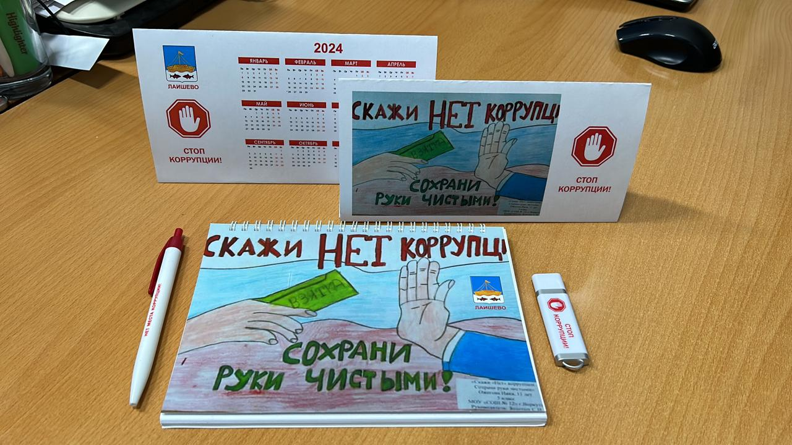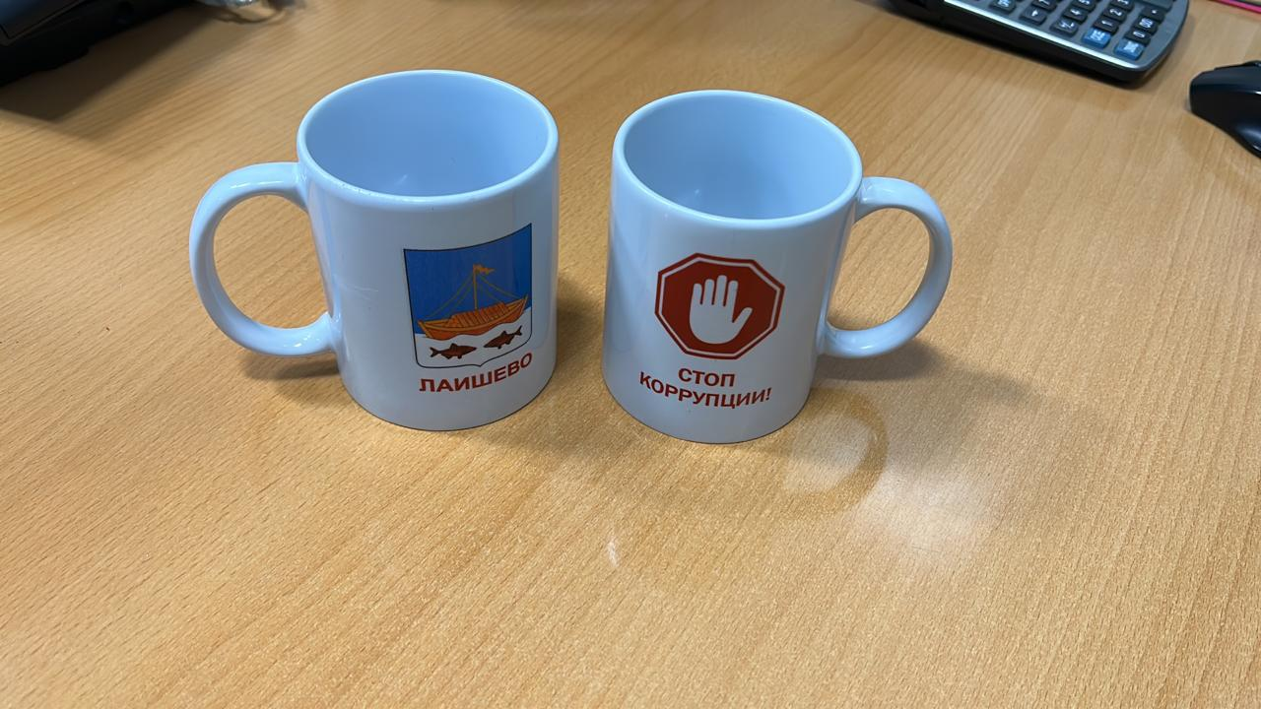

Проводится работа по проведению антикоррупционной экспертизы проектов НПА в органах местного самоуправления муниципального района и ежегодное обобщение результатов ее проведения. Ответственными работниками муниципального района ежеквартально анализируются и обобщаются результаты экспертизы НПА и их проекты. За отчетный период антикоррупционную экспертизу прошли 370 НПА и их проектов в ОМС муниципального района.
В) Результаты антикоррупционной экспертизы НПА:
Количество НПА, которые прошли экспертизу, количество НПА в которых были выявлены коррупциогенные факторы;
Перечень выявленных коррупциогенных факторов;
Результаты рассмотрения экспертных заключений по результатам независимой антикоррупционной экспертизы проектов нормативных правовых актов и нормативных правовых актов;
Распоряжением Руководителя Исполнительного комитета Лаишевского муниципального №72 от 6.03.2023 года проведение антикоррупционной экспертизы проектов нормативно-правовых актов и нормативно-правовых актов возложено на главного специалиста юридического отделения Исполкома района.
Проекты нормативных правовых актов и нормативно-правовые акты размещаются на официальном сайте района в разделе «Противодействие коррупции» в подразделе «Независимая антикоррупционная экспертиза», подключенном к единому электронному сервису.
Во исполнение федеральных, республиканских законодательств и на основе обобщения практики применения действующих норм, усовершенствования правовой регламентации деятельности органов местного самоуправления муниципального района в 2023 году в Лаишевском муниципальном районе разработаны и приняты 370 муниципальных НПА и их проектов: из которых 15 муниципальных нормативных правовых актов направлены на сокращение коррупционных факторов, а также для усовершенствования правовой регламентации деятельности органов местного самоуправления муниципального района. В отношении всех проектов НПА и муниципальных НПА проведена антикоррупционная экспертиза. Коррупционных факторов не выявлено. А именно следующие нормативные правовые акты:
За 4 квартал 2023 года в органах местного самоуправления Лаишевского муниципального района Республики Татарстан разработано и принято ряд муниципальных нормативных правовых актов в области противодействия коррупции:
-Решение Совета Лаишевского муниципального района от 28.02.2023 № 28-РС «О внесении изменений в решение Совета Лаишевского муниципального района от 15.12.2014 № 59-РС «Об утверждении Положения о представлении гражданами, претендующими на замещение должностей муниципальной службы в Лаишевском муниципальном районе, сведений о доходах, об имуществе и обязательствах имущественного характера, а также о представлении муниципальными служащими в Лаишевском муниципальном районе сведений о доходах, расходах, об имуществе и обязательствах имущественного характера».
-Решение Совета Лаишевского муниципального района от № 4-РС от 16.01.2023 г. «Об утверждении Положения о порядке представления сведений о доходах, расходах, об имуществе и обязательствах имущественного характера гражданами, претендующими на замещение муниципальной должности либо должности руководителя исполнительного комитета по контракту в Лаишевском муниципальном районе Республики Татарстан, лицами, замещающими муниципальные должности либо должность руководителя исполнительного комитета по контракту в Лаишевском муниципальном районе Республики Татарстан».
-Решение Совета Лаишевского муниципального района от 28.02.2023 № 27-РС «О внесении изменений в решение Совета Лаишевского муниципального района от 16.01.2023 № 4-РС «Об утверждении Положения о порядке представления сведений о доходах, расходах, об имуществе и обязательствах имущественного характера гражданами, претендующими на замещение муниципальной должности либо должности руководителя исполнительного комитета по контракту в Лаишевском муниципальном районе Республики Татарстан, лицами, замещающими муниципальные должности либо должность руководителя исполнительного комитета по контракту в Лаишевском муниципальном районе Республики Татарстан».
-Решение Совета Лаишевского муниципального района от 28.02.2023 № 29-РС «О внесении изменений в решение Совета Лаишевского муниципального района Республики Татарстан 29.11.2021 № 105-РС «Об утверждении в Лаишевском муниципальном районе состава Комиссии по соблюдению требований к служебному (должностному) поведению и урегулированию конфликта интересов».
-Решение Совета Лаишевского муниципального района от № 20-РС от 31.01.2023 г. «О внесении изменений в решение Совета Лаишевского муниципального района от 13.12.2016 № 69-РС «О Положения о муниципальной службе в Лаишевском муниципальном районе».
-Постановление Исполнительного комитета Лаишевского муниципального района от 22.12.2023 № 3291 «Об утверждении Порядка работы с обращениями граждан в Исполнительном комитете Лаишевского муниципального района Республики Татарстан».
-Постановление Исполнительного комитета Лаишевского муниципального района от 23.01. 2023 № 73 «О внесении изменений в постановление Исполнительного комитета Лаишевского муниципального района от 29.09.2020 № 1965 «Об утверждении административного регламента предоставления муниципальной услуги по предоставлению субсидий юридическим лицам (за исключением субсидий государственным (муниципальным) учреждениям), индивидуальным предпринимателям, физическим лицам - производителям товаров, работ, услуг».
-Постановление Главы Лаишевского муниципального района от 15.06.2023 г. №46-ПГ «О внесении изменений в постановление Главы района о 10.11.2015 года № 74-ПГ «О Комиссии по координации работы по противодействию коррупции в Лаишевском муниципальном районе».
-Решение Совета Лаишевского муниципального района от 05.05.2023 № 57-РС (Проект решения) О внесении изменений в решение Совета Лаишевского муниципального района Республики Татарстан от 05.06.2020 № 32-РС «О Порядке принятия решения о применении к депутату, члену выборного органа местного самоуправления, выборному должностному лицу местного самоуправления Лаишевского муниципального района Республики Татарстан мер ответственности за представление недостоверных или неполных сведений о своих доходах, расходах, об имуществе и обязательствах имущественного характера, а также о доходах, расходах, об имуществе и обязательствах имущественного характера своих супруги (супруга) и несовершеннолетних детей, если искажение этих сведений является несущественным».
-Решение Совета Лаишевского муниципального района от № 54-РС от 05.05.2023 г. (Проект решения) О внесении изменений и дополнений в решение Совета Лаишевского муниципального района от 25.10.2021 №78-РС «Об утверждении Положения о муниципальном земельном контроле на территории Лаишевского муниципального района Республики Татарстан».
-Решение Совета Лаишевского муниципального района от № 55-РС от 05.05.2023 г. (Проект решения) О внесении изменений и дополнений в решение Совета Лаишевского муниципального района от 25.10.2021 №79-РС «Об утверждении Положения о муниципальном контроле в области охраны и использования особо охраняемых природных территорий местного значении на территории Лаишевского муниципального района».
-Решение Совета Лаишевского муниципального района от 05.05.2023 № 58-РС (Проект решения) «О внесении изменений в решение Совета Лаишевского муниципального района Республики Татарстан от 13 декабря 2016 года № 69-РС «О Положении о муниципальной службе в Лаишевском муниципальном районе».
-Решение Совета Лаишевского муниципального района от 23.10.2023 № 114-РС (Проект решения) «О внесении изменений в решение Совета Лаишевского муниципального района Республики Татарстан 29.11.2021 № 105-РС «Об утверждении в Лаишевском муниципальном районе состава Комиссии по соблюдению требований к служебному (должностному) поведению и урегулированию конфликта интересов”.
-Постановление Исполнительного комитета Лаишевского муниципального района от 20.10.2023 №2490 (Проект постановления) “Об утверждении административного регламента предоставления муниципальной услуги по предоставлению движимого и недвижимого имущества, находящегося в муниципальной собственности, арендуемого субъектами малого и среднего предпринимательства при реализации ими преимущественного права на приобретение арендуемого имущества, в собственность”.
-Постановление Исполнительного комитета Лаишевского муниципального района от 20.10.2023 №3379 (Проект постановления) “О внесении изменений и дополнений в постановление Исполнительного комитета Лаишевского района от 15 августа 2016 года № 7 «Об утверждении административного регламента предоставления муниципальной услуги по выдаче справки (выписки)» .
Экспертные заключения по результатам независимой антикоррупционной экспертизы нормативно-правовых актов в 2023 году не поступали.
Д) Мероприятия антикоррупционной направленности, в том числе:
Разработка для граждан, служащих, юридических лиц методических разъяснений, пошаговых инструкций, вопросов-ответов по наиболее актуальным муниципальным функциям и услугам (получение пособий, справок, разрешений и т.д.). Размещение их на официальных сайтах, издание брошюр, доведение до населения в других формах:
В феврале 2023 года всем муниципальным служащим и главам сельских поселений муниципального района направлены Методические рекомендации по вопросам предоставления сведений о доходах, расходах, имуществе и обязательствах имущественного характера и заполнение соответствующей формы справки в 2023 году (за отчетный 2022 год), а также размещены на официальном сайте муниципального района в разделах «Противодействие коррупции» и «Кадровая политика».
В феврале 2023 года во все сельские поселения района направлена презентация со слайдами, разработанная заведующей отделом антикоррупционных проверок Управления Раиса Республики Татарстан Р.Б.Шрша, в части предоставления сведений о доходах, расходах, имуществе и обязательствах имущественного характера.
Осуществлена рассылка материалов:
-«Изучение мнения населения о коррупции в Республике Татарстан», подготовленный Министерством экономики Республики Татарстан.
-Информационно-аналитический материал «Антикоррупционный мониторинг» за 2022 год.
-Сводный отчет о состоянии коррупции и реализации мер антикоррупционной политики в Республике Татарстан в 2022 году, подготовленный Управлением Раиса Республики Татарстан по вопросам антикоррупционной политики.
-Аналитический обзор о реализации мер по противодействию коррупции в органах государственной власти Республики Татарстан и органах местного самоуправления по итогам первого полугодия 2023 года.
- обзор Управления Раиса Республики Татарстан по вопросам антикоррупционной политики по итогам анализа представленных органами государственной власти и органами местного самоуправления в РТ отчетов о реализации мероприятий по противодействию коррупции за первое полугодие 2023 года;
- обзор Управления Раиса Республики Татарстан по вопросам антикоррупционной политики по итогам анализа представленных органами государственной власти и органами местного самоуправления в РТ отчетов о реализации мероприятий по противодействию коррупции за 9 месяцев 2023 года;
- перечень поручений Раиса Республики Татарстан о проведении мероприятий, посвященных Международному дню борьбы с коррупцией;
В целях оказания консультативной и методической помощи муниципальным служащим и лицам, замещающим муниципальные должности помощником Главы района совместно с кадровой службой района в отчетном периоде 2023 года была осуществлена рассылка всех материалов, отражающих изменения в федеральном и региональном законодательстве в сфере противодействия коррупции, главам сельских поселений, руководителям, принимающим участие в противодействии коррупции, в том числе методических материалов.
На официальном сайте муниципального района в разделе – «Противодействие коррупции» размещены памятки по ключевым вопросам противодействия коррупции (ответственность за коррупционные правонарушения, урегулирование конфликта интересов, выполнение иной оплачиваемой работы, информирование о фактах коррупции, уведомление о получении подарка и т.п.).
Кроме того, все принятые решения на заседаниях Комиссии, своевременно доводятся до органов местного самоуправления, структурных подразделений муниципального района, на всех этапах контролируются помощником Главы и размещаются на официальном сайте муниципального района в разделе «Противодействие коррупции».

Размещение социальной рекламы, направленной на формирование негативного отношения к коррупции.
В текущем году обновлена информация, размещенная на стенде «Антикоррупция» о деятельности комиссии по противодействию коррупции и комиссии по соблюдению требований к служебному (должностному) поведению муниципальных служащих и урегулированию конфликта интересов муниципального района, расположенного в административном здании Совета и Исполкома муниципального района, обновление которого и поддержание в актуальном состоянии проводится секретарями данных комиссий по мере появления дополнительной информации.
В зданиях сельских поселений в течении года также обновлены информационные стенды «Противодействие коррупции».
Информационные стенды в зданиях сельских поселениях района:
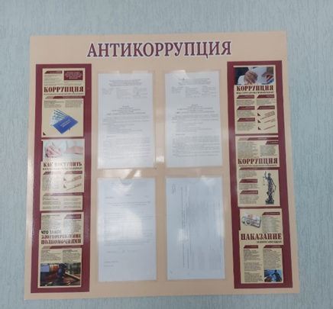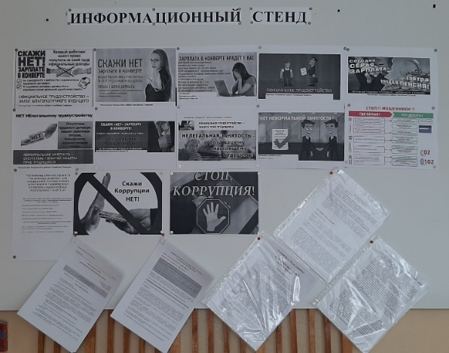
Во всех общеобразовательных учреждениях района обновлены информационные стенды антикоррупционного характера для учащихся, родителей и педагогов общеобразовательных учреждений района. К 9 декабря 2023 года – Международному дню борьбы с коррупцией оформлены стенды.
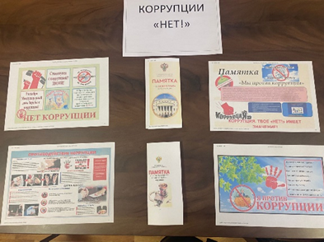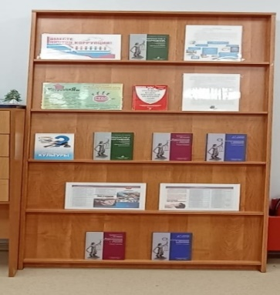
В районной газете «Камская Новь» («Кама Ягы») регулярно публикуются материалы на антикоррупционную тематику, а также размещаются номера телефонов горячей линии, помощника Главы района, прокуратуры, МВД.
В целях формирования у населения негативного отношения к коррупции в социальных сетях, на официальном аккаунте Лаишевского муниципального района проводятся прямые эфиры с руководителями организаций района, каждый житель имеет возможность задать интересующий его вопрос.
В целях формирования общественного мнения населения, направленного на негативное отношение к коррупции, пропаганду законопослушного образа жизни, повышения правовой культуры населения по инициативе помощника Главы района в течении 2023 года на информационном светодиодном экране, установленном при въезде в г.Лаишево на постоянной основе размещалась социальная реклама.
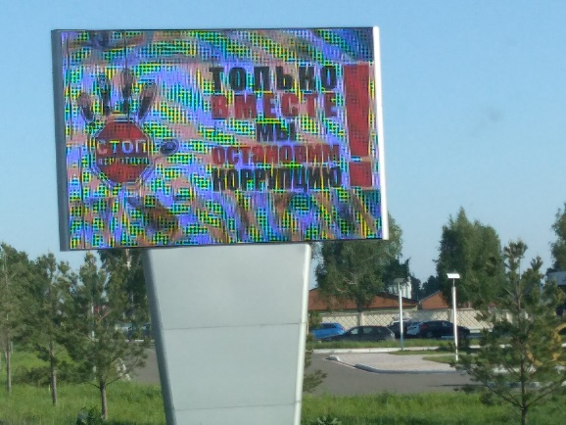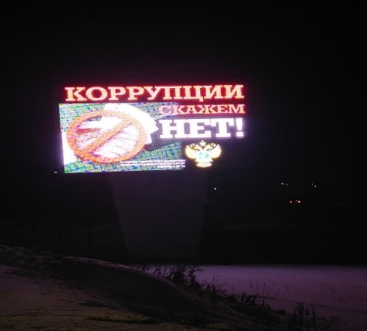

В рамках месячника по противодействию коррупции, были изготовлены настольные календари на 2024 год с социальной рекламой «Скажи нет коррупции»

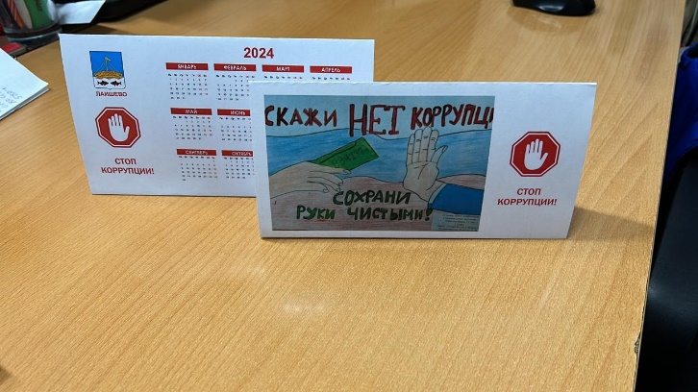

Проведенные встречи, семинары, диспуты, конкурсы по темам антикоррупционной направленности:
МКУ «Отдел образования», МКУ «Отдел культуры», МКУ «Отдел по делам молодежи и спорту» Исполнительного комитета Лаишевского муниципального района совместно с помощником Главы района, с целью воспитания целостных установок и развития способности, необходимых для формирования у молодых людей гражданской позиции в отношении коррупции ведут совместную работу по организации мероприятий антикоррупционной направленности.
Во всех образовательных учреждениях Лаишевского муниципального района проводятся дни правовых знаний, парламентские уроки с участием представителей органов власти, правоохранительных органов, классные часы, беседы, «круглые столы», молодежные акции, отдельные встречи с представителями правоохранительных структур, конкурсы сочинений и рисунков, оформление книжных выставок, стенгазет и плакатов.
В отчетном периоде 2023 года в образовательных организациях, учреждениях культуры и спорта Лаишевского района в целях формирования негативного отношения к коррупции проведены 50 различных антикоррупционных мероприятий, направленных на развитие антикоррупционного воспитания и образования, повышения уровня правовой культуры учителей, учащихся и их родителей.
Основные формы воспитательной работы включают: классные часы, открытые уроки, родительские собрания на тему «Защита законных интересов несовершеннолетних от угроз, связанных с коррупцией», встречи с сотрудником правоохранительных органов, беседы, форумы, совещания, диспуты, конкурсы сочинений и рисунков, обновление стендов и проведение анкетирования среди заведующих дошкольных образовательных учреждений, руководителей, педагогов, родителей общеобразовательных организаций и работников отдела образования муниципального района. Проводились мероприятия на антикоррупционную тематику: «Открытый диалог» со старшеклассниками (8-9 кл.), подготовленных с участием обучающихся по теме антикоррупционной направленности («Мои права», «Я- гражданин», «Гражданское общество и борьба с коррупцией», «Источники и причины коррупции». Для учащихся 1-4 классов: «Потребности и желания», «Учащиеся против коррупции».
С работниками образовательных учреждений обсуждены проблемы коррупции среди работников образовательных учреждений. План мероприятий противодействия коррупции в образовательных учреждениях включен в планы учебно-воспитательной работы.
В период с 20 ноября 2023 года по 20 декабря 2023 года на территории района прошел месячник по противодействию коррупции. В рамках проведения месячника в районе прошли мероприятия. Во всех образовательных организациях проведены мероприятия: В школьных библиотеках организовывали выставки книг «Нет коррупции!», на официальных сайтах школ, на страницах школ в социальных сетях представлены материалы антикоррупционной направленности. Классными руководителями были проведены классные часы на тему «Современное Российское законодательство», «Совестью должен измеряться любой поступок», «Что такой коррупция?», «Виды коррупционных правонарушений». Проведены семинары, среди учащихся 9-11 классов «Быть честным», «Что такое взятка». Мероприятие - открытый диалог со старшеклассниками (8-9 кл.) по теме антикоррупционной направленности по теме «Как решить проблему коррупции». Проведены открытые уроки на темы: «Вместе против коррупции» и «Коррупция. Методы борьбы с ней». Внеклассные мероприятия «Правовое информирование обучающихся по противодействию коррупции», «Правонарушения и ответственность».
В 10-11-х классах в целях подготовки к ЕГЭ в работе используются тесты и темы эссе, содержащие антикоррупционную направленность. В рамках Международного дня борьбы с коррупцией в Лаишевском муниципальном районе учащиеся школ района и студенты ГАПОУ Лаишевского технико-экономического техникума приняли участие в встречах с представителями прокуратуры, конкурсах, круглых столах, беседах антикоррупционной направленности.
В образовательных учрждениях района прошли мероприятия, приуроченные к международному дню борьбы с коррупцией.

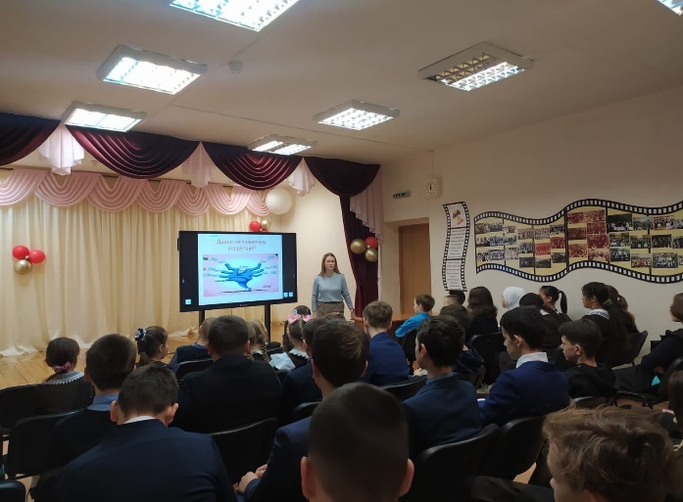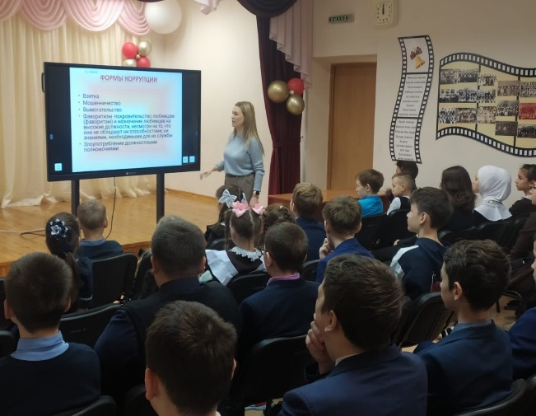
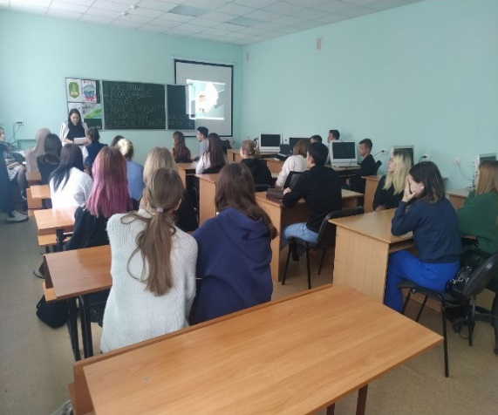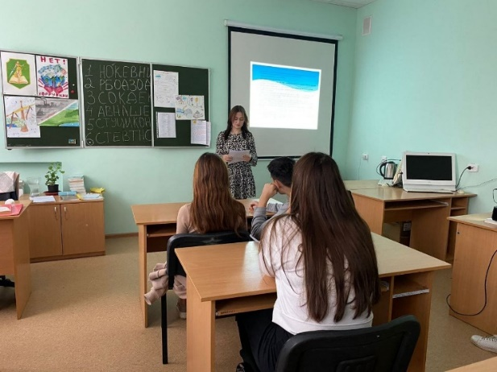

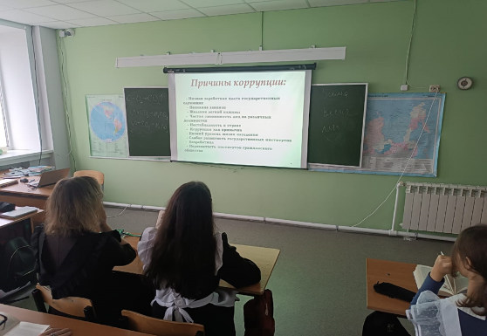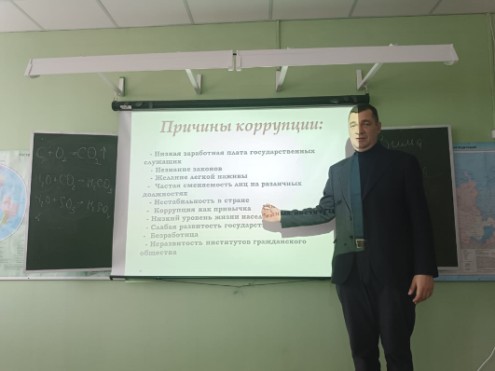

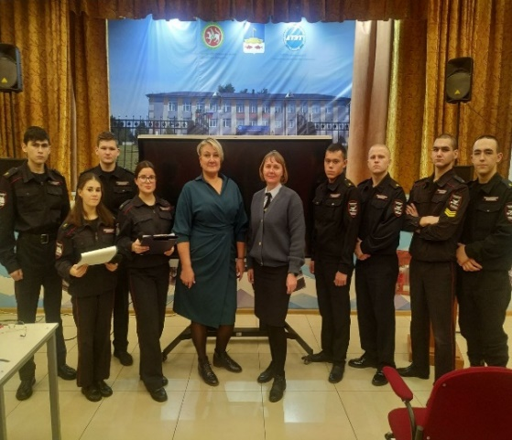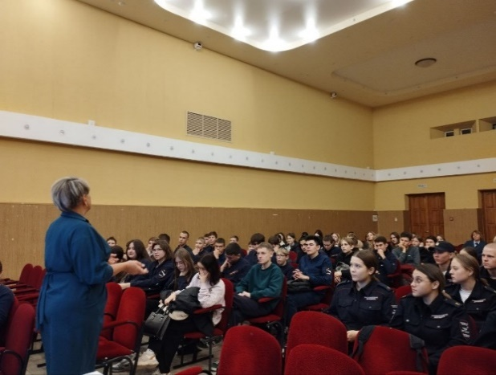

9 декабря 2023 года в молодежном центре «Белогорье» состоялся круглый стол на тему «Скажем коррупции –нет», который организовали и провели члены ФОРПОСТ района.
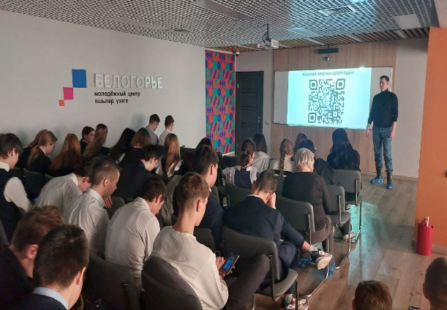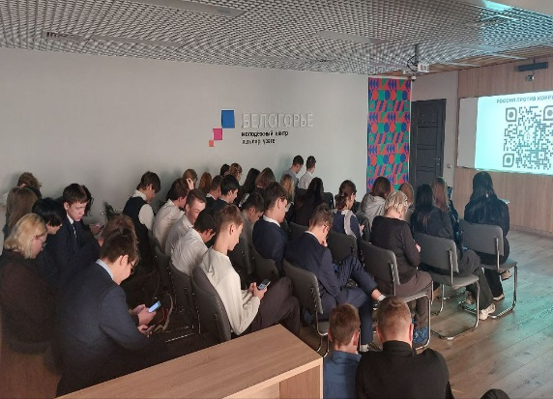

На классных, тематических часах, диспутах, круглых столах «Скажем коррупции нет», «Мы против коррупции», «Коррупции – нет!», «Коррупция как социально опасное явление» акцентируется внимание на нравственно-правовом аспекте формирования антикоррупционного поведения.
В образовательных учрждениях района прошли мерпориятия, приуроченные к международному дню борьбы с коррупцией.
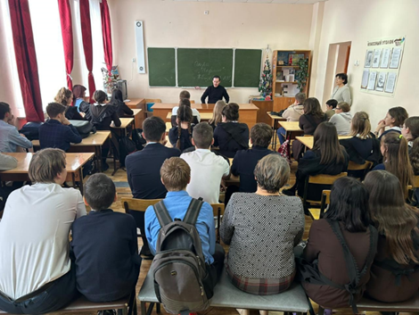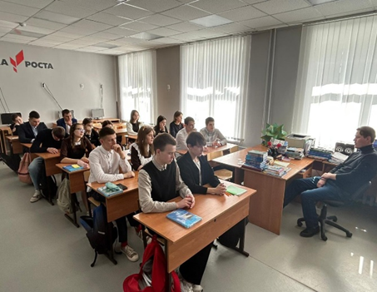
В детских садах с воспитанниками старших групп зачитали сказки по теме коррупции, растолковали смысл, сделали выводы. (Переделанные «Доктор Айболит», «Терем-Теремок», «Емеля и Дядя Степа». В ДОУ провели квест среди воспитанников «Дети – против коррупции».

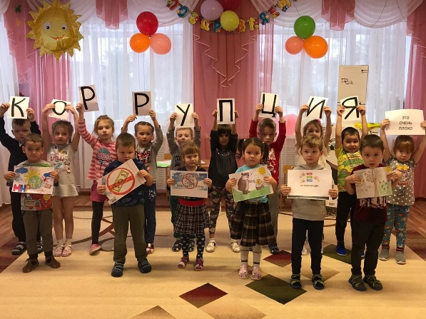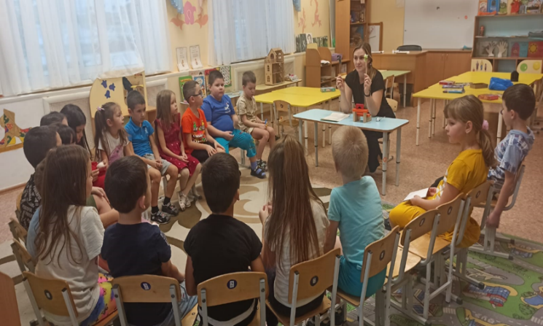

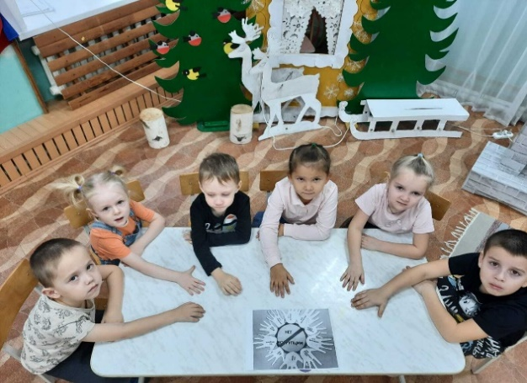
Проведен муниципальный конкурс творческих работ на лучший плакат, рисунок, сочинение (эссе) «Скажем коррупции – нет!». (Часть рисунков, представленных на конкурс). Ученицы МБОУ «Малоелгинская средняя общеобразовательная школа Хисамова Зульфия и Сибгатова Камила в номинации сочинение-эссе на тему «Строим будущее без коррупции и сочинение-эссе на тему «На страже закона» на родном языке заняли в Республиканском конкурсе творческих работ антикоррупционной направленности призовые места(1 и 3 место).

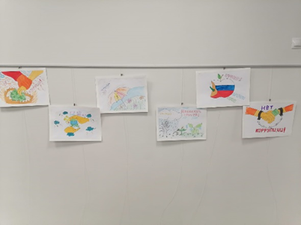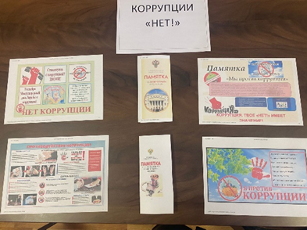
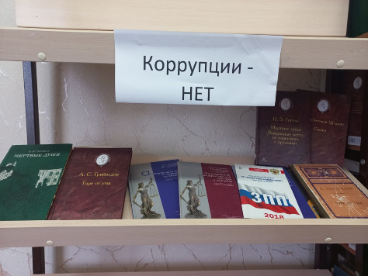
МКУ «Отделом культуры» района, проведены мероприятия по воспитанию неприятия коррупционного поведения на различные темы: «Коррупция в современном мире», «Давайте разберёмся!», «Коррупция в мире сказок» инсценировка сказки «Теремок», «Лиса и заяц», «Жить по совести и чести» круглый стол, «Скажем коррупции «Нет!», «С законом будем мы дружны», «Коррупция в мире сказок». Проведена викторина для подростков «Нет коррупции» по вопросам антикоррупционного проведения.
Центральной детской библиотекой была проведена для детей старшего и среднего школьного возраста Деловая игра «Нет – коррупции!» (ко Дню борьбы с коррупцией)». В ходе мероприятия дети узнали, откуда появилась коррупция, что означает, формы и виды, каковы причины и как с ней бороться.

Название мероприятия | Фото
Информационно – познавательный час «Быть честным»  Рождественский СДК | 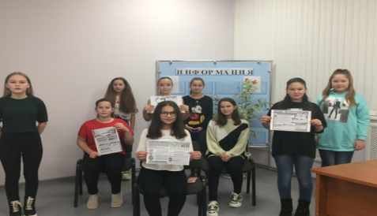
Круглый стол «Не поддавайся коррупции!»  Атабаевский СДК | 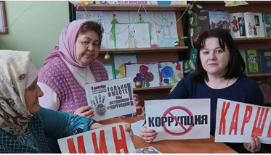
Антикоррупционная беседа с подростками  https://vk.com/wall-217416387_482  Атабаевский СДК | 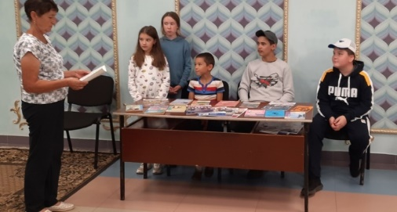
Информационно – познавательный час «Бороться с коррупцией общими усилиями»  Столбищенский СДК | 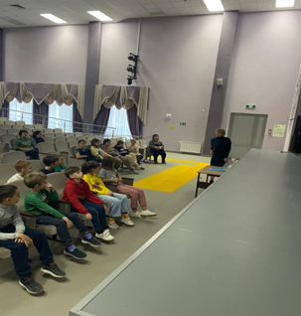
Правовой час «Мы за мир без коррупции»  Большекабанский СДК | 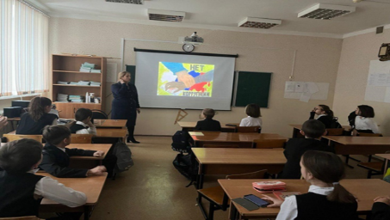
Круглый стол «Жить по совести и чести»  Песчаноковалинский СДК | 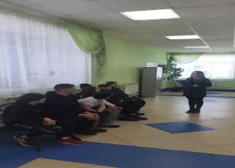
Круглый стол «Стоп, коррупция!»  Габишевское КСЦ | 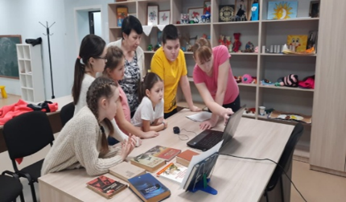
Круглый стол «Сказать коррупции: «нет!»  Никольский СДК | 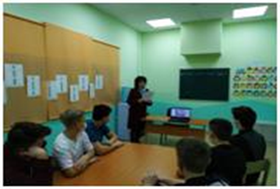
Конкурс рисунков «Вместе против коррупции».  Пелевский СДК | 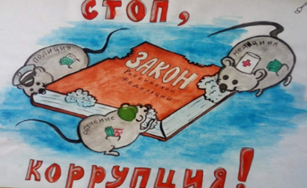
Познавательный час "Маленьким  человечкам - большие права"  Тат Сараловский СДК | 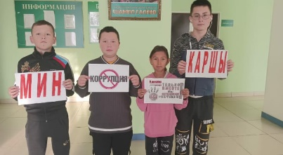
Вместе со сказкой против коррупции  https://t.me/sdkorel/833?single  https://vk.com/wall-211286223_133  Орловский СДК | 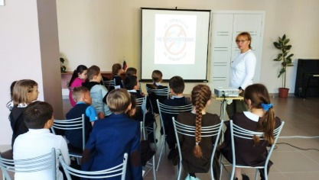
Интеллектуально-познавательная викторина «Молодежь – против коррупции»  Центральной библиотека города Лаишево | 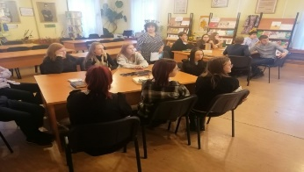
Правовая выставка «В мире закона и права»  Рождественская сельская библиотека | 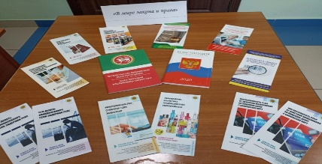
Центральной библиотека города Лаишево  Информационный час «Детям о коррупции» | 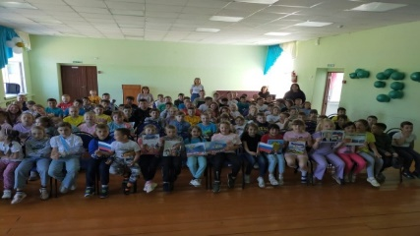  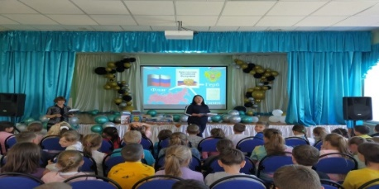

В ГАУСО «КЦСОН Золотая осень» МТЗ и СЗ РТ в Лаишевском муниципальном районе», прошли мероприятия, приуроченные к Международному дню борьбы с коррупцией: собрание трудового коллектива по разъяснению требований законодательства в сфере противодействия коррупции, анкетирование среди сотрудников на тему «Что ты знаешь о коррупции?»
информации о проведенных мероприятиях на сайте учреждения и Лаишевского муниципального района
https://vk.com/public211380327?w=wall-211380327_1982
https://vk.com/public211380327?w=wall-211380327_1995
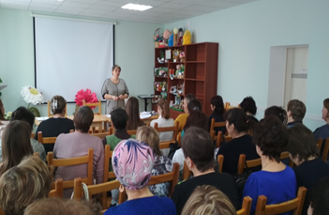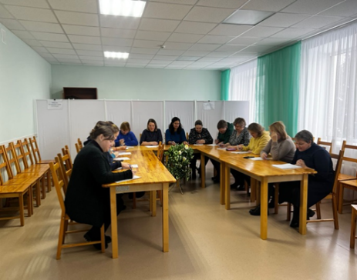

Помощником Главы совместно с ответственным лицом за предупреждение коррупционных и иных правонарушений за отчетный период проведено 49 мероприятий правовой и антикоррупционной направленности: в том числе 34 консультаций муниципальных служащих о соблюдении антикоррупционного законодательства, 2 обучающих семинара по сведениям о доходах с лицами, замещающими муниципальные должности (главы СП), секретарями СП, муниципальными служащими, руководителями муниципальных учреждений, ответственными лицами за профилактику коррупционных и иных правонарушений и по соблюдению мер в вопросах соблюдений требований к служебному поведению и урегулирования конфликтов интересов.
В летний период в летних оздоровительных лагерях, оздоровительных лагерях с дневным пребыванием детей проходили конкурсы рисунков, викторины на антикоррупционную тему.
В общеобразовательных организациях района, подростковых клубах, учреждениях культуры и спорта Лаишевского района, в том числе в летних оздоровительных лагерях – летнем оздоровительном лагере «Липки» проведена викторина с отдыхающими детьми на тему: «Вместе мы победим коррупцию», в летних оздоровительных лагерях с дневным пребыванием детей в ЛСОШ №1 и ЛСОШ№2 проведён конкурс на лучший рисунок на антикоррупционную тему. Победители награждены памятными подарками.

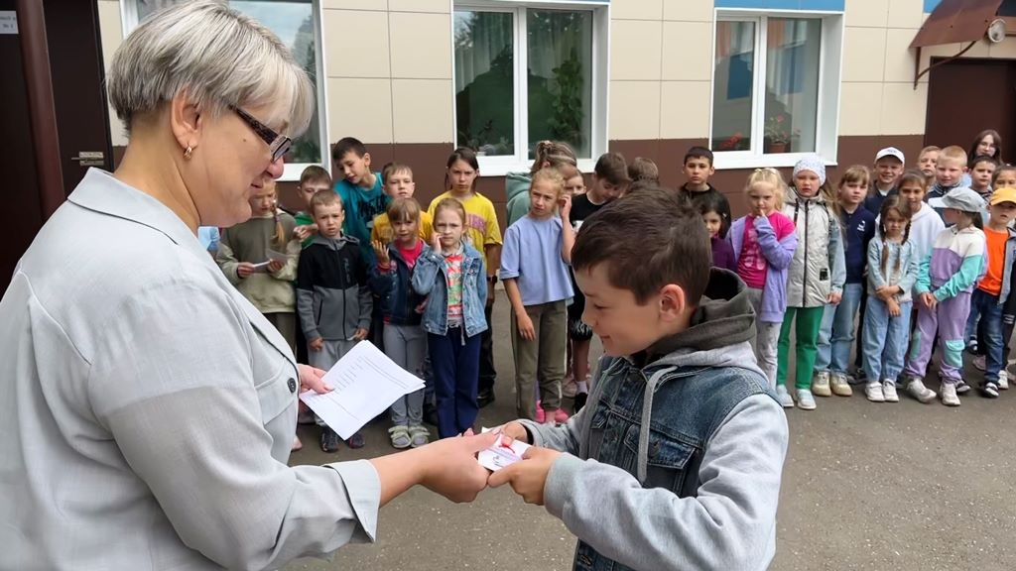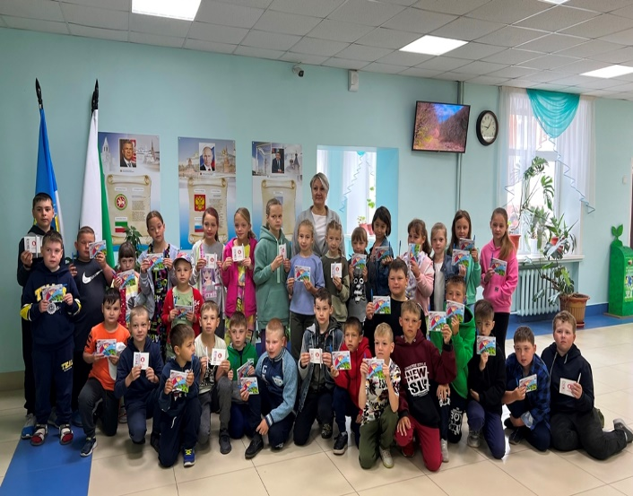
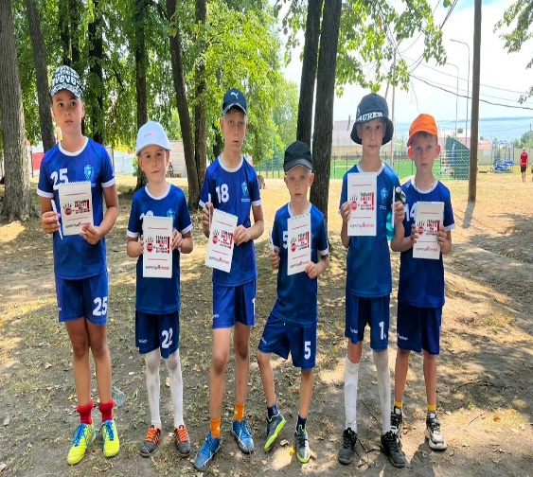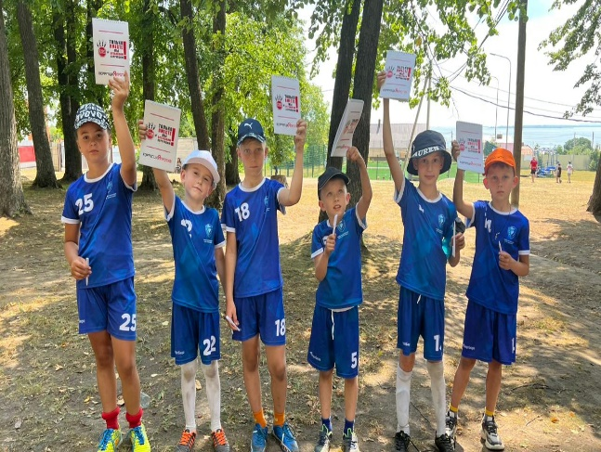

Организация бесплатной юридической или правовой помощи, введение специальных рубрик в СМИ:

Перечень государственных и муниципальных услуг, предоставляемых органами местного самоуправления, а также административные регламенты размещены на сайте Лаишевского муниципального района в разделе «Государственные и муниципальные услуги».
Бесплатная юридическая помощь населению оказывается специалистами юридического отдела Исполнительного комитета Лаишевского муниципального района.
В 2023 году по вопросу оказания бесплатной юридической помощи обратилось 25 граждан, из которых правовое консультирование в устной форме получили 25 человек, правовое консультирование в письменной форме получили 1 человек.
Е) Меры, принятые для обеспечения публичности в деятельности и информационной открытости органов местного самоуправления, в том числе:
Количество сходов, собраний граждан, на которых обсуждались темы, связанные с реализацией антикоррупционной политики;
В сельских поселениях Лаишевского муниципального района (23 сельских поселения и г. Лаишево) ежегодно на сходах граждан принимает участие Глава района И.Ф.Зарипов, руководитель Исполнительного комитета района А.А.Нурмухаметов, руководители всех служб района. Часть вопросов, поднимающихся на сходах граждан, решаются на месте.
Главы сельских поселений ежегодно отчитываются перед населением о проделанной работе, обозначают существующие проблемы, определяют основные задачи и направления своей деятельности на предстоящий период, а также информируют население об освоении собранных средств по самообложению граждан, озвучивается работа по профилактике коррупции в районе.
Вся информация по сходам граждан размещается на официальных сайтах поселений.
В настоящее время сходы граждан продолжаются.

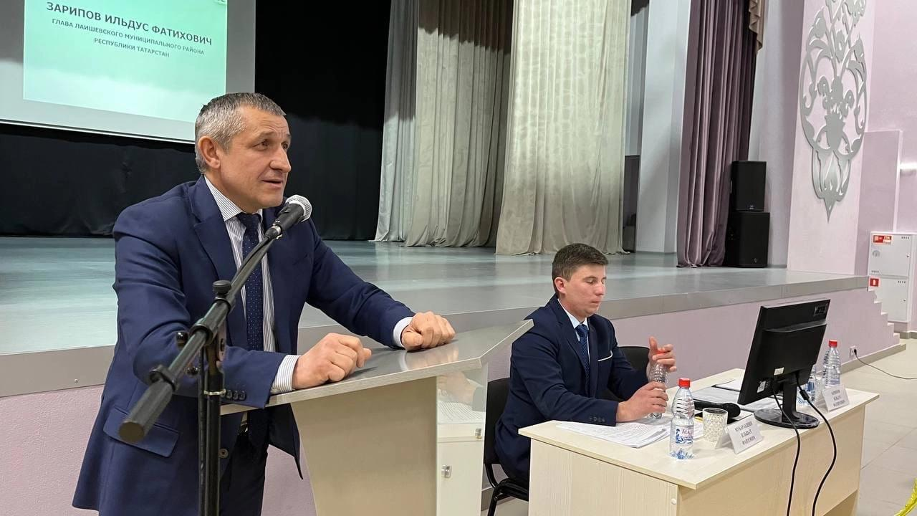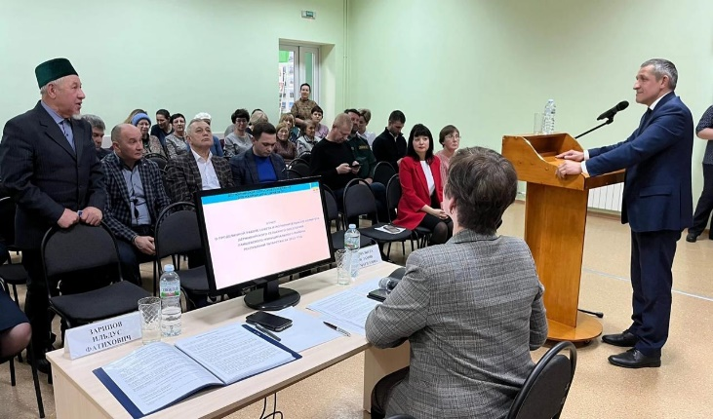

Количество и тематика выступлений руководителей в СМИ с вопросами о мерах по противодействию коррупции, комментариями и т. п.
Во исполнение постановления Кабинета Министров Республики Татарстан №368 от 23.04.2019 «Об утверждении Плана мероприятий по реализации Концепции антикоррупционной пропаганды в Республике Татарстан до 2030 года, утвержденной постановлением Кабинета Министров Республики Татарстан от 22.08.2018 № 694 «Об утверждении Концепции антикоррупционной пропаганды в Республике Татарстан до 2030 года» до населения доводятся основные меры, принимаемые по противодействию коррупции в районе.
В целях формирования общественного мнения населения, направленного на негативное отношение к коррупции, повышения правовой культуры населения, в Лаишевском муниципальном районе осуществляется информационное сопровождение мероприятий и просветительской работы в СМИ по вопросам противодействия коррупции на постоянной основе. Сотрудники СМИ приглашаются на все мероприятия, совещания, «круглые столы», проводимые в районе по вопросам антикоррупционной пропаганды, организуются интервью с должностными лицами органов местного самоуправления по вопросам профилактики коррупции.
Пропаганда прошлого положительного опыта антикоррупционной политики и практики борьбы с коррупцией, законные способы взаимодействия с государственными и общественными институтами (так как нередко случаи коррупции происходят из-за того, что население не знает других быстрых и законных способов взаимодействия с нужными инстанциями), профилактические мероприятия противодействию коррупции легли в основу публикаций в средствах массовых информации Лаишевского муниципального района.
Публикации, размещенные в газете «Камская Новь» (выборочно)
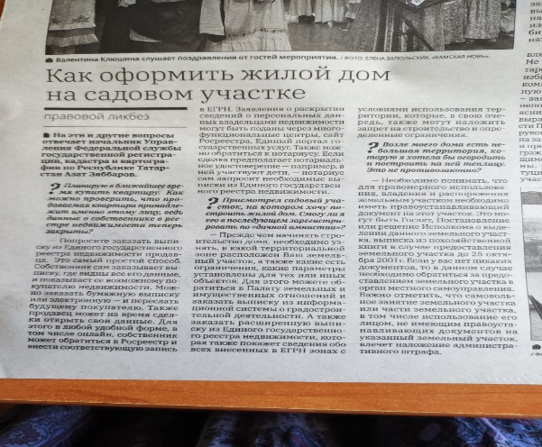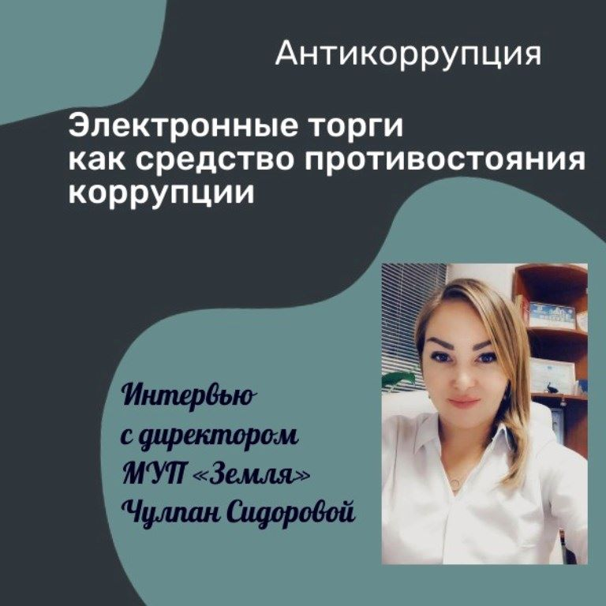
В средствах массовой информации района в 2023 году всего опубликовано и размещено 52 материалов, из них 64 публикаций - в районной газете «Камская новь» (в печатном и электронном формате на русском и татарском языках), 7 – на официальном сайте «Лаишево», 13- на Телеграмм канале, 17 - социальной сети «В контакте», 1 - интервью в феврале 2023 года Главы района И.Ф.Зарипова в печатном издании «Бизнес онлайн. На тему противодействия коррупции проводятся интервью с руководителями Исполнительного комитета г. Лаишево, здравоохранения, образования. Освещаются события по противодействию коррупции в районе, в Республике Татарстан: «Антикоррупция. название публикаций (выборочно):
“Ильдус Зарипов провел заседание комиссии по координации работы по противодействию коррупции ttps://laishevo.tatarstan.ru/index.htm/news/2237749.htm
“В МБОУ «Гимназия №1 города Лаишево» в целях формирования негативного отношения к коррупции проведен конкурс рисунков на тему «Нет коррупции!»https://vk.com/wall-114915912_20578 ; https://t.me/laishevoofficial/3393 https://laishevo.tatarstan.ru/index.htm/news/2206828.htm
Интервью с начальником МКУ “Управление образования района” https://vk.com/wall-114915912_19545
“О порядке предоставления земельных участков многодетным рассказала Председатель Палаты имущественных и земельных отношений Лаишевского муниципального района Эльвира Хисматова. https://vk.com/wall-114915912_19517 https://t.me/laishevoofficial/2113; https://laishevo.tatarstan.ru/index.htm/news/2180529.htm
Чулпан Сидорова: «Электронные торги исключают коррупционные риски»
https://vk.com/wall-114915912_20368;https://t.me/laishevoofficial/3079; https://laishevo.tatarstan.ru/index.htm/news/2201683.htm
Реализация программы «Наш двор» в Лаишевском районе идёт согласно графику.
https://vk.com/wall-114915912_20707 https://t.me/laishevoofficial/3508
https://laishevo.tatarstan.ru/index.htm/news/2208827.htm
Державин на всех постах боролся с коррупцией. http://laishevskyi.ru/news/antikorrupciia/derzavin-na-vsex-postax-s-korrupciei-borolsia
Жители республики могут участвовать в разработке нормативных актов. Подробнее: http://laishevskyi.ru/news/kriminal/ziteli-respubliki-mogut-ucastvovat-v-razrabotke-normativnyx-aktov
Сообщите, если столкнулись с фактом коррупции. http://laishevskyi.ru/news/antikorrupciia/predstavliaem-foto-i-video-ot-sani-butkova-onlain-fotogalereia-iarkii-mir
В Татарстане рассмотрели вопросы профилактики коррупции. Подробнее: http://laishevskyi.ru/news/antikorrupciia/v-tatarstane-rassmotreli-voprosy-profilaktiki-korrupcii
Задержали начальника тыла МВД по Татарстану Рамиля Шакирова http://laishevskyi.ru/news/antikorrupciia/zaderzali-nacalnika-tyla-mvd-po-tatarstanu-ramilia-sakirova
Коррупция факты белән очрашсагыз, хәбәр итегез. Тулырак: http://laishevskyi.ru/news/%D2%97%D3%99mgyiyat/korrupciia-fakty-belan-ocrassagyz-xabar-itegez
Зачем нужно регистрировать недвижимость в Росреестре? Подробнее: http://laishevskyi.ru/news/likbez/zacem-nuzno-registrirovat-nedvizimost-v-rosreestre

В целях информирования населения налажено тесное взаимодействие со средствами массовой информации, посредством которых освещается проводимая работа по реализации антикоррупционной политики в Лаишевском муниципальном районе. Средствами массовой информации ведется систематическая работа по формированию антикоррупционного мировоззрения и просвещению населения. Публикуются материалы антикоррупционной тематики на русском и татарском языках, материалы по проверкам прокуратуры, освещаются приговоры Лаишевского районного суда, сообщается о фактах коррупции, причинах и условиях, способствующих их совершению.
В своей работе средства массовой информации района используют правовое просвещение, антикоррупционную пропаганду, открытость, доступность для населения деятельности государственных и муниципальных органов, а также способствуют усилению мер по минимизации бытовой коррупции. В районной газете «Камская Новь» («Кама Ягы») регулярно публикуются телефоны доверия, где жители района могут задать интересующие их вопросы руководителям органов местного самоуправления и получить квалифицированный ответ. В социальных сетях на официальном аккаунте Лаишевского муниципального района ведутся постоянные рубрики «Человек и закон», «Обратная связь».
На всех заседаниях комиссии по координации работы по противодействию коррупции в Лаишевском муниципальном районе, а также еженедельных аппаратных совещаниях принимает участие главный редактор газеты «Камская Новь» («Кама Ягы») ОАО «Татмедиа».
Информация о мерах, принимаемых органами местного самоуправления и правоохранительными органами Лаишевского муниципального района по противодействию коррупции публикуется в средствах массовой информации, а также размещается на официальном сайте Лаишевского муниципального района в разделе «Противодействие коррупции».
Ж) Поддержка общественной деятельности по противодействию коррупции, осуществляемая в муниципальном районе (городском округе).
Работа субъектов общественного контроля, выявленные ими нарушения, принятие мер по их устранению;
Решением Совета Лаишевского муниципального района от 7 сентября 2018 № 75-ПГ создан Общественный совет Лаишевского муниципального района. Председатель Общественного совета включена в состав комиссии по координации работы по противодействию коррупции в Лаишевском муниципальном районе. Председатель принимает непосредственное участие в заседаниях комиссии по координации работы по противодействию коррупции в Лаишевском муниципальном районе, а также других мероприятиях, проводимых в рамках реализации комплексной антикоррупционной программы в Лаишевском муниципальном районе и согласно Плану работы комиссии по координации работы по противодействию коррупции в Лаишевском муниципальном районе.
В отчетном периоде при участии Общественного совета проведено 1 заседание комиссии по координации работы по противодействию коррупции.
Ежегодно на заседании комиссии по противодействию коррупции рассматривается вопрос: «Обсуждение отчета по работе Общественного Совета Лаишевского муниципального района за прошедший период», который также была заслушана на заседании Комиссии.
Активное участие в антикоррупционных мероприятиях принимают такие молодежные организации как общественная организация «Форпост»; «Молодая гвардия».
В целях привлечения внимания к проблемам коррупции, все мероприятия антикоррупционной направленности проводятся с участием представителей Общественного Совета района и общественных организаций муниципального района.
3) Работа кадровой службы (ответственных за профилактику коррупционных и иных правонарушений):
Указывается количество проведенных проверок полноты и достоверности сведений о доходах, имуществе и обязательствах имущественного характера, выявленные нарушения. Итоги рассмотрения на заседаниях комиссий по соблюдению требований к служебному поведению и урегулированию конфликта интересов.
Начальником отдела кадрового обеспечения и муниципальной службы Совета района совместно с помощником Главы района проводится постоянная работа с муниципальными служащими по обеспечению соблюдения требований антикоррупционного законодательства, по соблюдению ограничений, запретов, по выявлению случаев несоблюдения лицами, замещающими муниципальные должности, должности муниципальной службы в органах местного самоуправления района требований о предотвращении или об урегулировании конфликта интересов.
За 12 месяцев 2023 года отделом кадрового обеспечения и муниципальной службы аппарата Совета Лаишевского муниципального района (далее – кадровая служба) в рамках полномочий проведен сбор и анализ сведений о доходах, расходах, об имуществе и обязательствах имущественного характера (далее – сведения о доходах), представленных муниципальными служащими и гражданами, претендующими на замещение должностей муниципальной службы.
В Лаишевском муниципальном районе штатная численность должностей муниципальной службы составляет 101 должность, все должности включены в перечень должностей, замещение которых связано с коррупционными рисками, что составляет 100 % от общего числа должностей муниципальной службы. Фактическая численность муниципальных служащих на конец 2023 года составила 90 человек.
В 2023 году в Лаишевском муниципальном районе сведения о доходах представили 309 человек, 9 из которых по состоянию на 31 декабря были уволены (77 муниципальных служащих и 23 лица, замещающих муниципальные должности (далее – ЛЗМД), представили сведения о доходах в рамках декларационной кампании, 188 ЛМЗД представили уведомление об отсутствии расходов в 2022 году).
Кадровой службой в 2023 году были проанализированы:
1) сведения о доходах, которые представили 77 муниципальных служащих (9 из них на конец года уволились с муниципальной службы); 23 ЛЗМД; 21 претендент на замещение должностей муниципальной службы, 2 из которых претендовали на замещение должности в Совете района, 9 – в Исполнительном комитете района, 2 – в ПИЗО, 1 – в МКУ «Управление образования района», 6 – в исполнительных комитетах сельских поселений, 1 – в Исполнительном комитете г.Лаишево;
2) 188 уведомлений, представленных ЛЗМД, об отсутствии сделок, предусмотренных частью 1 статьи 3 Федерального закона от 3 декабря 2012 года № 230-ФЗ «О контроле за соответствием расходов лиц, замещающих государственные должности, и иных лиц их доходам» (на предмет выявления оснований для их представления).
В результате анализа и проверки достоверности и полноты сведений о доходах, проведенного кадровой службой, в отношении 2 муниципальных служащих установлен факт представления неполных сведений (ведущий специалист отдела ЗАГС Исполнительного комитета муниципального района А.И.Лукманова, заместитель начальника МКУ «Управление образования муниципального района» Л.И.Хабибуллина). На основании решения Комиссии по соблюдению требований к служебному (должностному) поведению и урегулированию конфликта интересов указанные лица привлечены к дисциплинарной ответственности -объявлено замечание.
За отчетный период 2023 года специалистами отдела кадрового обеспечения и муниципальной службы Совета района проведена следующая работа:
- в соответствии с требованиями действующего законодательства в целях осуществления проверки сведений на наличие (отсутствие) судимости и (или) факта уголовного преследования проведены проверки сведений в отношении 21 претендентов на муниципальную службу;
В соответствии с распоряжением Правительства РФ от 20.11.2019 №2745-р в личные дела муниципальных служащих приобщаются документы, связанные с поступлением на муниципальную службу, ее прохождением и увольнением с муниципальной службы, проведена актуализация сведений, содержащихся в анкетах, представляемых при назначении на указанные должности и поступлении на такую службу, об их родственниках и свойственниках.
В 2023 году у 21 сотрудника, претендующих на замещение должностей муниципальной службы представили сведения о супругах братьев и сестер, братьев и сестер супругов.
За отчетный период состоялось 11 заседаний Комиссии по соблюдению требований к служебному поведению муниципальных служащих и урегулированию конфликта интересов в органах местного самоуправления Лаишевского муниципального района.
На заседаниях комиссии рассмотрены вопросы, касающиеся соблюдения требований законодательства о муниципальной службе, соблюдения установленных обязанностей и запретов. Поступило 12 уведомлений от муниципального служащего о намерении выполнять иную оплачиваемую и неоплачиваемую работу, По одному уведомлению Комиссией отказано в даче разрешения на занятие иной оплачиваемой деятельностью.
Поступило 9 уведомлений (7 муниципальных служащих) о возможном возникновении конфликта интересов, 13 уведомлений о заключении договора с бывшими муниципальными служащими. Все уведомления были рассмотрены на заседаниях комиссии по соблюдению требований к служебному (должностному) поведению и урегулированию конфликта интересов на вопрос, имеется ли возможность у муниципального служащего для создания себе привилегий, извлечения выгоды пользуясь служебным положением, а также не может ли возникнуть такая возможность при определенных обстоятельствах.
Информация в форме выписок из протоколов о заседаниях комиссии размещена на официальном сайте Лаишевского муниципального района в разделе «Противодействие коррупции», подраздел «Комиссия по соблюдению требований к служебному (должностному) поведению и урегулированию конфликта интересов».
4). Анализ работы с обращениями граждан, юридических лиц, содержащими сведения о коррупционной деятельности должностных лиц
Указывается количество и краткое содержание обращений граждан, юридических лиц, содержащих сведения о коррупционной деятельности должностных (в том числе анонимных), с указанием принятых мер, и т.д.
В Совет района за 2023 год поступило и было рассмотрено 1799 обращений граждан (2022 г. - 2023), из них:
- 244 граждан принято на личном приеме (2022 г. – 251);
- 1006 электронных обращений, в том числе посредством Интернет-приемной (за аналогичный период 2022 года – 1217);
- 43 коллективных обращения (2022 г. – 70).
Из всех письменных обращений и обращений на личном приеме более 50% решены положительно, по остальным ответам гражданам даны разъяснения (в том числе с положительным результатом).
По территориальному признаку, как и всегда, преобладают обращения граждан, проживающих в муниципальном образовании город Казань 433 (2022 г. - 375). Среди населенных пунктов района наибольшее количество обращений поступило от жителей Столбищенского сельского поселения – 238 обращений (2022 г. - 254) и г.Лаишево - 106 (2022 г. - 146).
Количество вопросов, затронутых в обращениях граждан, за истекший период составило:
59,5 % - экономика – 1072 (2022 г. – 552, что составляло 27,2%);
19 % - жилищно-коммунальная сфера - 343 (2022 г. – 181, что составляло 8,9%);
10,6 % - вопросы социальной сферы - 191 (2022 г. – 153, что составляло 7,5%);
8,9 % - государство, общество, политика – 161 (2022 г. – 1160, что составляло 57,3%).
По телефону «горячей линии» при Совете района за 2023 год обратилось 69 граждан с вопросами различного характера, за 2022 год – 86 граждан.
В декабре 2021 года принято постановление Совета Лаишевского муниципального района об утверждении дня и времени личного приема граждан в аппарате Совета Лаишевского муниципального района.
В июне 2022 года вынесено Постановление «Об утверждении Порядка работы с обращениями граждан Совете Лаишевского муниципального района Республики Татарстан».
5) Реализация иных мер, предусмотренных законодательством о противодействии коррупции
Меры, принятые в целях повышения эффективности реализации антикоррупционной политики, совершенствования организационных механизмов противодействия коррупции.
В целях реализации принципов публичности и прозрачности, по инициативе Главы Лаишевского муниципального района созданы и работают - Градостроительный Совет района, Земельная комиссия района, в состав которых входят руководители района – руководитель Исполкома района, заместитель РИКа по инфраструктурному развитию, начальник отдела архитектуры и градостроительства ИК района, председатель ПИЗО, начальник юридического отдела ИК, помощник Главы района.
Лаишевский муниципальный район является пригородным, входящим в состав Казанской агломерации.
Численность населения только за последние пять лет увеличилась на 20 тыс. человек и составляет 67 015 человек. На территории района расположен международный аэропорт «Казань», выставочный центр Казань-Экспо, проходит федеральная трасса Казань-Оренбург, скоростная трасса М-12. Все перечисленные факторы являются большим потенциалом для экономического развития территории.
Внедрение программы ГИСОГД привело к своевременному и качественному оказанию муниципальных услуг, а также снижению коррупционных рисков в сфере земельно-имущественных отношений и градостроительства. За год ПИЗО района оказано 17 426 муниципальных услуг.
Переход на электронные торги в 2023 году позволил усилить конкурентную среду, снизить коррупционные риски, максимально увеличить доходную часть бюджета, эффективно, честно и прозрачно реализовывать имущество района и получение потенциального инвестора.
Сумма неналоговых поступлений в 2023 году составила 379 млн. руб., что составляет 30% от доходов бюджета района, выполнение годового плана составило 241 %. (площадь реализации земли в 2022 г. -31,8 га, в 2023 г. – 17,5 га).
- доходы от аренды земли в 2022 году сумма составила – 132 млн. руб., в 2023 году сумма составила – 235 млн.руб.;
- доходы от продажи земли в собственность, в 2022 году сумма составила – 60,7 млн. руб., в 2023 году сумма составила – 134,7 млн.руб.;
- доходы от аренды имущества, в 2022 году сумма составила – 3,9 млн. руб., в 2023 году сумма составила – 6,8 млн.руб.;
- доходы от реализации права на размещение и эксплуатацию нестационарного торгового объекта, в 2022 году сумма составила – 663 тыс. руб., в 2023 году сумма составила – 3,3 млн.руб.;
За период действия программы обеспечения земельными участками многодетных семей в район встали на учет 1602 семьи, из них 1181 обеспечена участками. Освоение территории оставляет всего 10 %.
В настоящее время в районе потребность в земельных участках превышает количество сформированных участков для данных целей. В связи с отсутствием земель в черте населенного пункта, в текущем году районом плнируется перевести земельные участки муниципальной собственности, из категории - сельскохозяйственного назначения в земли населенных пунктов, прилегающих к поселениям района.
Другой, не менее важной, проблемой в районе является введение в оборот земель сельхозназначения. Районом разработана дорожная карта по выявлению, привлечению и вовлечению земель в сельхозяйственный оборот.
На начало 2023 года площадь неиспользуемых земель сельхозназначения составляла 6913 га. В течении года введено - 2005 га (Куюковское, Атабаевское, Татарско-Сараловское, Александровское, Егорьевское и Чирповское сельские поселения), остается ввести в оборот - 4908 га земель (Татарско-Янтыковское СП земли УК Простор инвест (бывшие земли ТБФ банк), Куюковское СП собственник ООО Весна Инвест (бывшие земли Лидера), Егорьевское СП собственник АК Барс Горизонт) и паевые земли).
С целью сбора доказательств фактов неиспользования земельных участков и последующего обращения в суд с иском об изъятии земельных участков за 2023 год районом в адрес Россельхознадзора направлено 35 актов осмотра необрабатываемых земель сельскохозяйственного назначения в рамках муниципального контроля, из них Россельхознадзором выписано 25 предостережений в адрес собственников земель, ежеквартально проводятся совещания совместно с прокуратурой района.
Продолжается работа по республиканской программе “Наш двор”. По итогам инвентаризации дворовых территорий в Лаишевском муниципальном районе в республиканскую программу «Наш двор» включены 45 дворовых территорий, которые запланированы благоустроить по программе «Наш двор» в течении 5 лет. В настоящее время за 2020-2023 года благоустроено 36 дворовых территорий, в которые входят 96 МКД. Во время благоустройства дворовых территорий постоянно осуществляется осмотр территорий совместно с кураторами Фонд «Институт развития городов Республики Татарстан». Также ГДС и подрядные организации осуществляют комиссионные обследования на факт недостатков и установки должных малых архитектурных форм.
С целью исключения коруппционной составляющей итоговая приемка дворов осуществляется комиссионно, совместно с представителями Фонд «Институт развития городов РТ», представителями Исполнительного комитета района, подрядными организациями, ГДС, проектировщиками, управляющими компаниями и жителями многоквартирных домов. Все проведенные работы и установленные МАФы сравниваются со схемами разработанные на дворовые территории и утвержденные Управляющими компаниями и жителями МКД. По факту осмотра составляется и подписывается Акт приемки дворовых территорий.
В муниципальном районе проводится целенаправленная работа по изучению и доведению до сотрудников органов местного самоуправления муниципального района решений и поручений вышестоящих организаций по антикоррупционной направленности, а также осуществление контроля документов, имеющих контрольные сроки исполнения. Также, все информационные материалы и обзоры Управления Администрации Раиса Республики Татарстан по вопросам антикоррупционной политики рассмотрены на заседании Комиссии по координации работы по противодействию коррупции в муниципальном районе.

